Глава 1. Знакомство с РЕД Виртуализацией
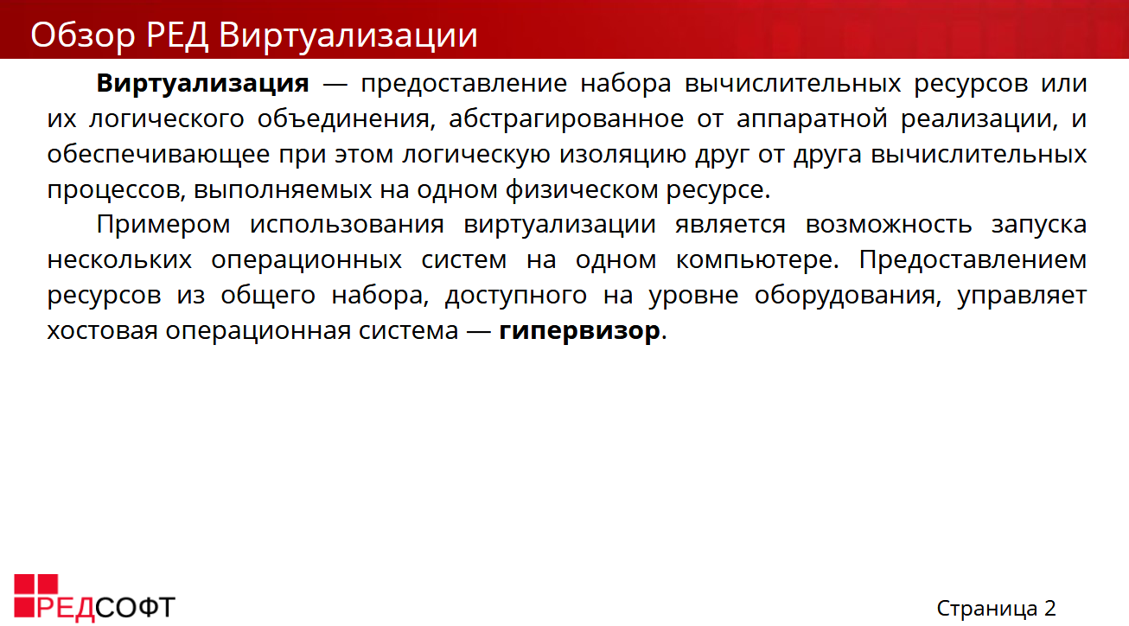
Виртуализа́ция — предоставление вычислительных ресурсов, в абстрагированном от аппаратной части виде, и обеспечивающее при этом логическую изоляцию друг от друга вычислительных процессов, выполняемых на одном физическом ресурсе.
Часто виртуализацию используют для размещения множества операционных систем на одном устройстве. В качестве некоторой прослойки между виртуальными машинами и аппаратной частью существует гипервизор.
Гиперви́зор или монито́р виртуа́льных маши́н — программа или устройство, обеспечивающая одновременное, параллельное выполнение нескольких операционных систем на одном и том же хост-компьютере.

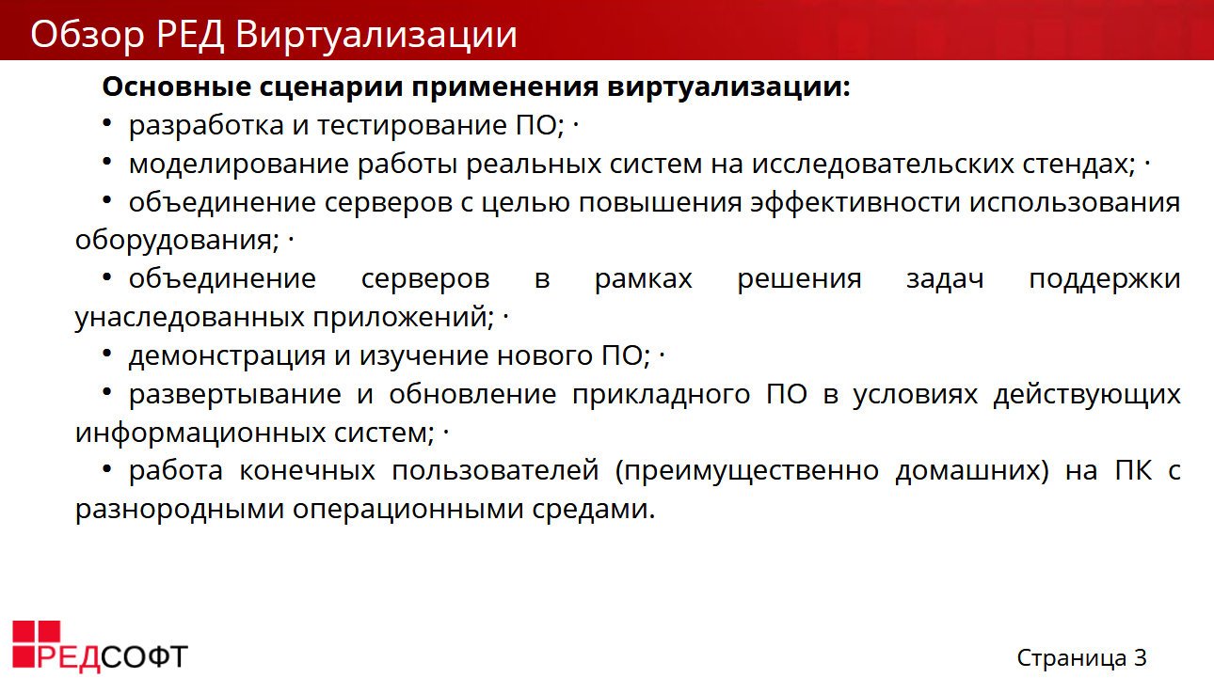
Сценариев использования виртуализации огромное количество. Наиболее популярное направление – разработка и тестирование. Например, выпускается обновление какого-то программного продукта, который является важной частью вашей инфраструктуры и вы на стенде, эмулирующим вашу реальную инфраструктуру проверяете, возможные неполадки, которые могут возникнуть на этапе внедрения или использования новой версии продукта.

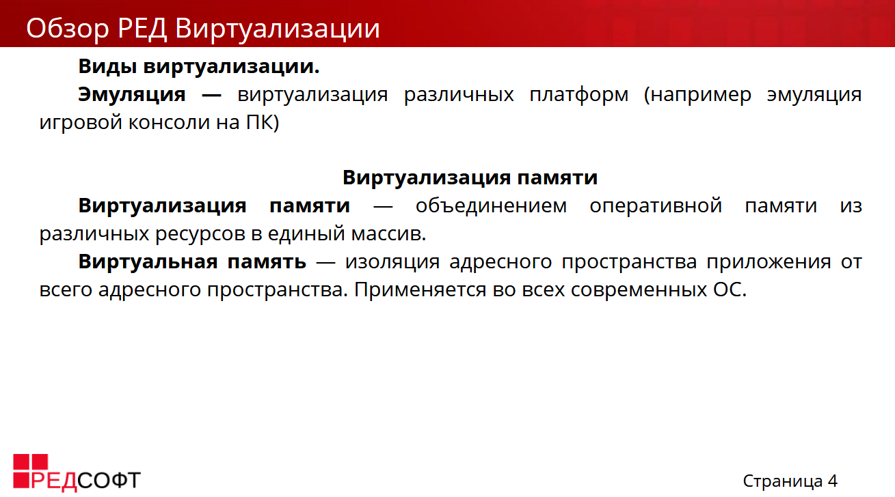
Вообще видов виртуализации большое количество.
Есть эмуляция – она позволяет виртуализировать различные платформы, например эмуляция игровой консоли на ПК
Виртуализация памяти – позволяет объединить оперативную память из различных ресурсов в единый пул.

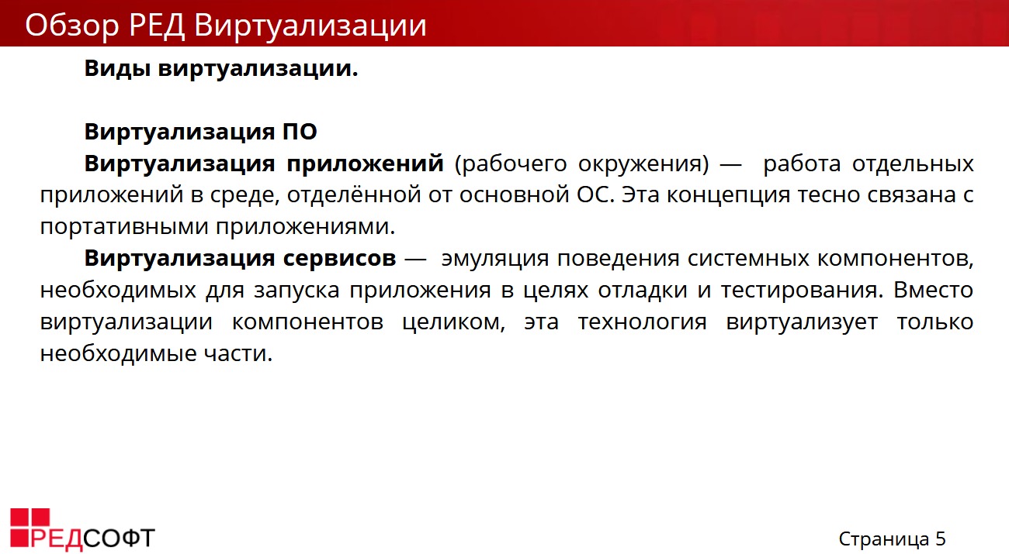
Можно виртуализировать разное ПО, при этом как приложения, так и отдельные сервисы

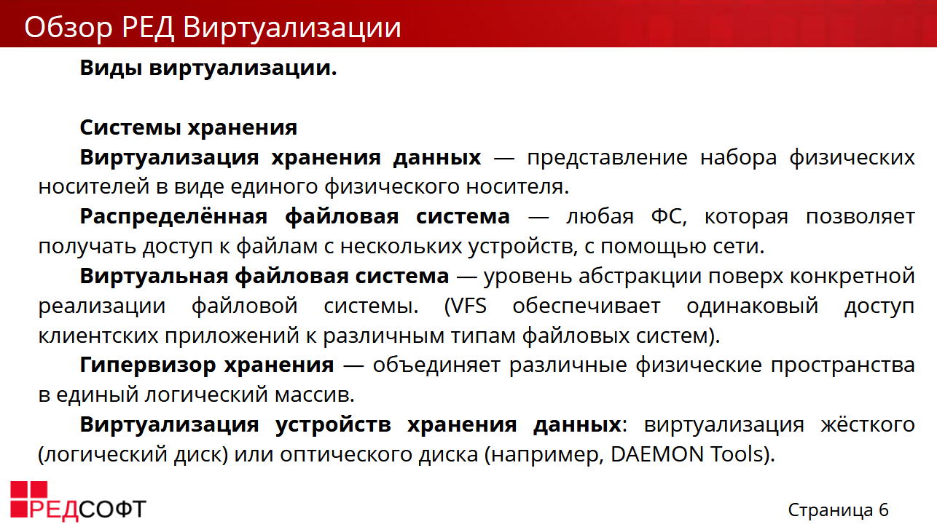
Виртуализация систем хранения позволяет представить набор физических носителей в виде единого физического носителя.
В Linux системах зачастую используется VFS – это уровень абстракции поверх реализации файловой системы. Таким образом у вас одинаково с точки зрения ОС создаются и удаляются файлы, в разных файловых системах (например xfs и ext4).

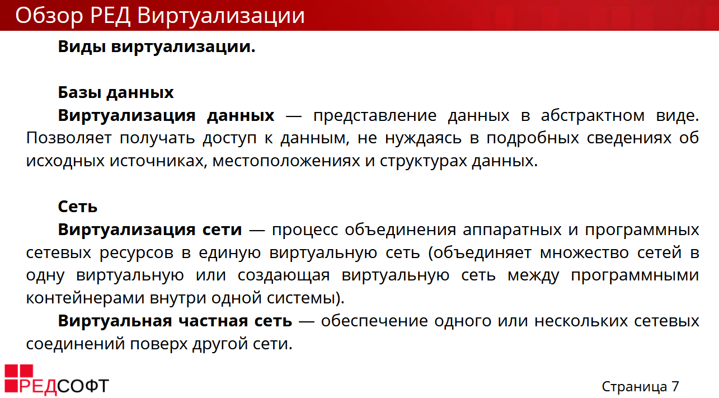
Можно виртуализировать и базу данных, или даже целую сеть. Это позволяет нам виртуализировать практически всю инфраструктуру и в том числе следить за безопасность в сети, проводить различные тесты и проверки, не подвергая опасности реальные устройства.

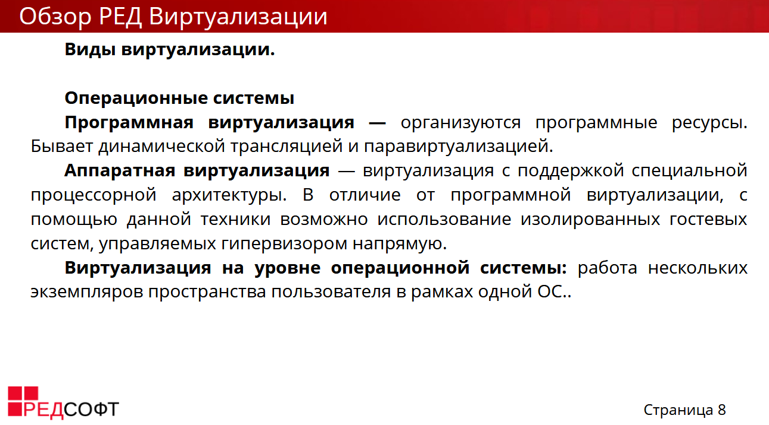
Разумеется, есть и виртуализация ОС, это то с чем вы наверное наиболее часто сталкивались

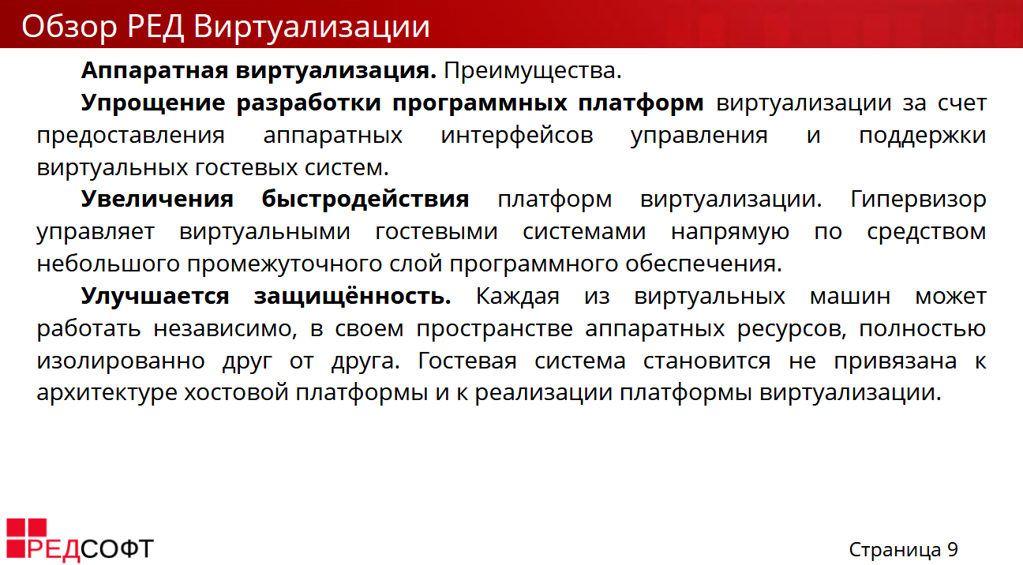
Последнее, что мы перечислим – это аппаратная виртуализация. В отличие от программной виртуализации, с помощью данной техники возможно использование изолированных гостевых операционных систем, управляемых гипервизором напрямую.

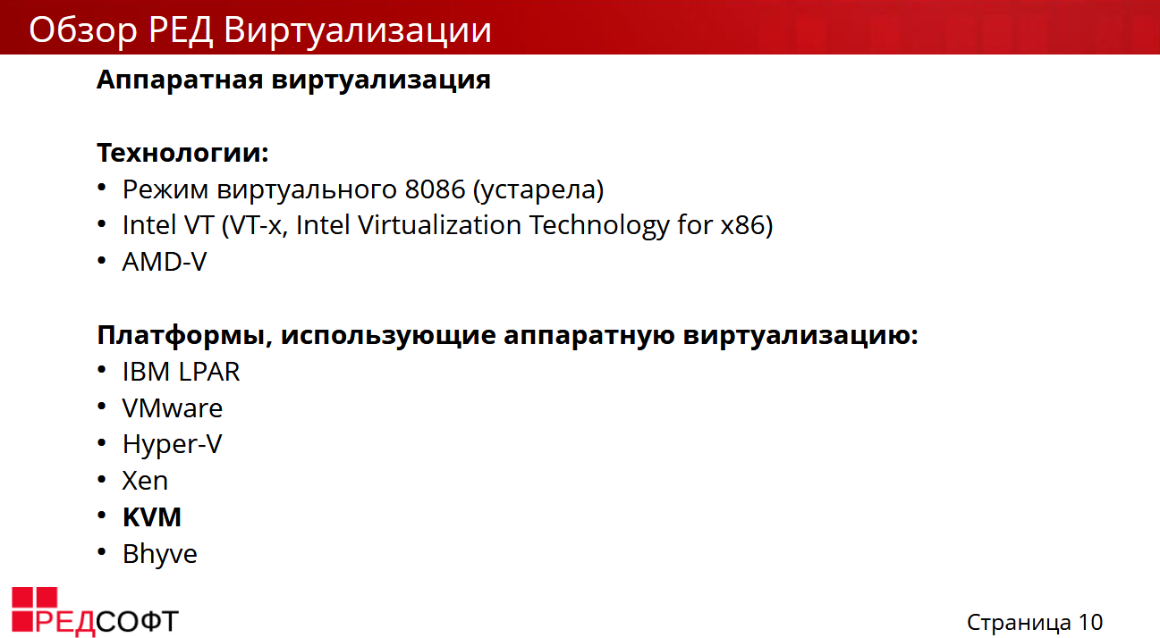
Аппаратная виртуализация обеспечивает производительность, сравнимую с производительностью невиртуализованной машины, что дает виртуализации возможность практического использования и влечет её широкое распространение. Наиболее распространены технологии виртуализации Intel-VT и AMD-V.
Есть множество популярных платформ, которые её поддерживают. Мы же остановимся на KVM, потому что именно она используется в РЕД Виртуализации

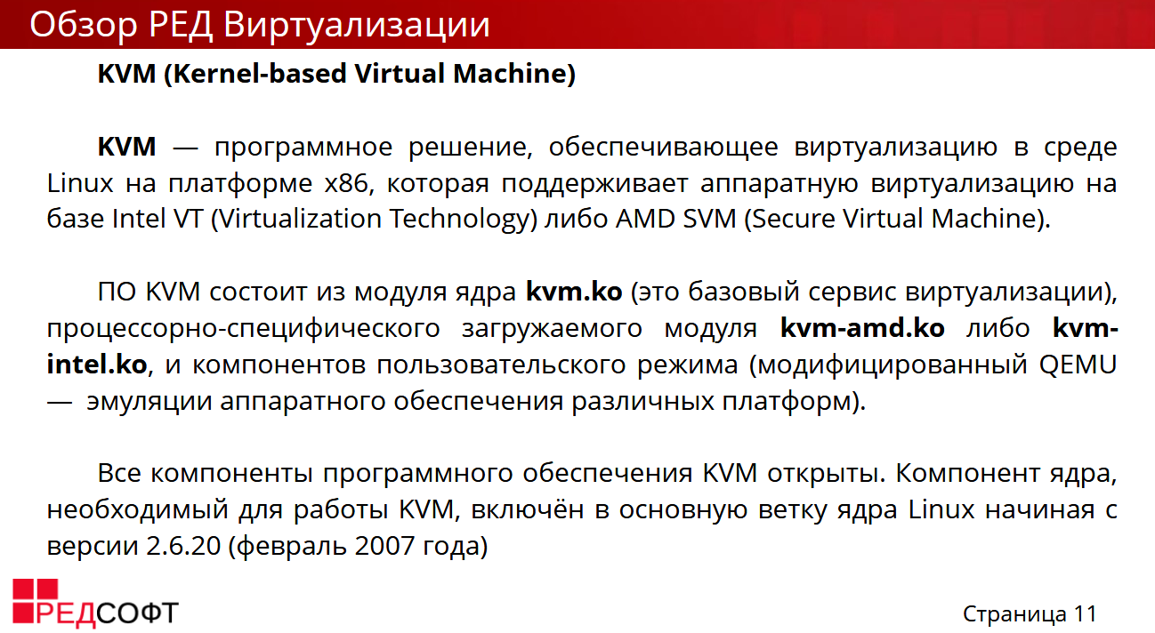
KVM — программное решение, обеспечивающее виртуализацию в среде Linux на платформе x86, которая поддерживает аппаратную виртуализацию на базе Intel VT либо AMD SVM.
Сам KVM состоит из нескольких модулей ядра и компонентов, представляющих эмуляции аппаратного обеспечения различных платформ

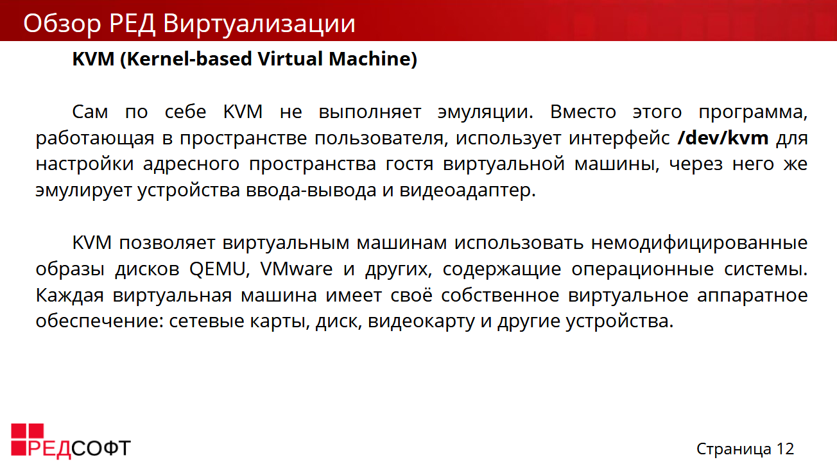
При этом сам по себе KVM не выполняет эмуляции, но позволяет виртуальным машинам использовать немодифицированные образы дисков QEMU, VMware и других, содержащие операционные системы.

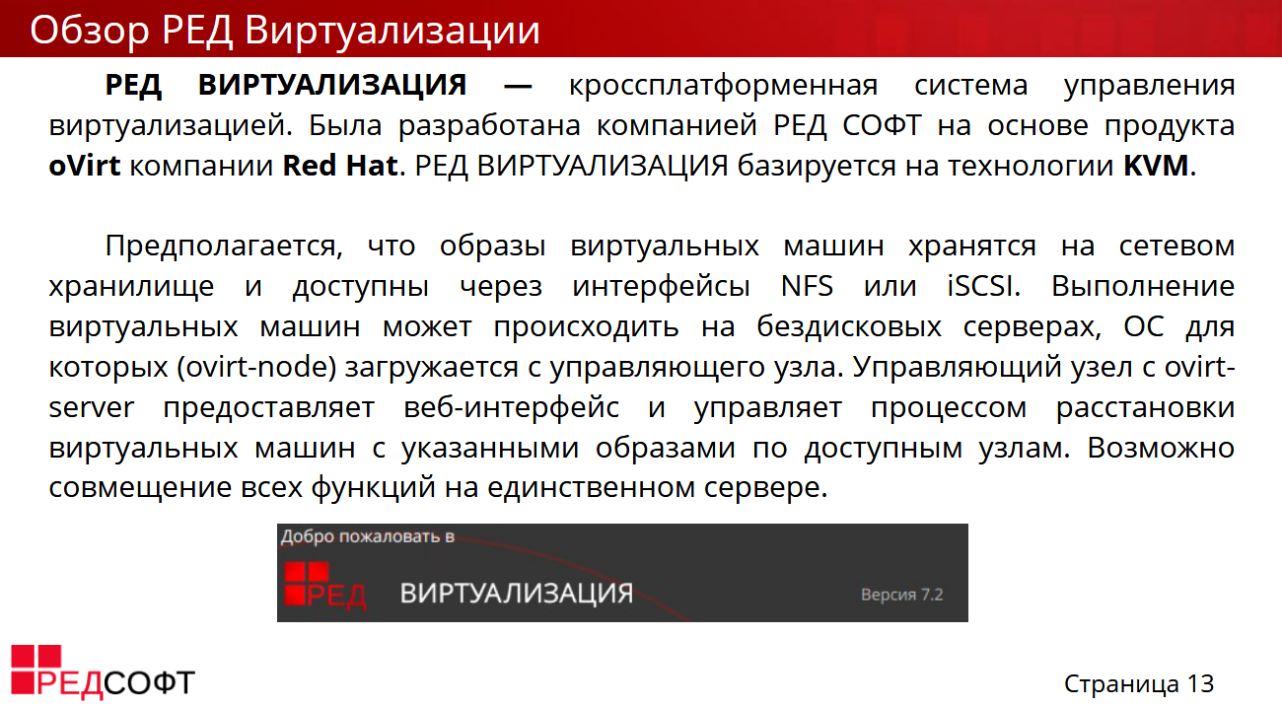
Что же такое РЕД Виртуализация? РЕД Виртуализация - это система управления виртуализацией. Базируется на технологии KVM и была разработана компанией РЕД СОФТ на основе продукта oVirt компании Red Hat.
Грубо говоря, само решение состоит из нескольких основных частей
- Сетевое хранилище – для хранения образов виртуальных машин
- Веб интерфейс – для управления виртуализацией
- KVM – в качестве гипервизора
Все это может быть реализовано как на одном сервере, так и распределено по нескольким

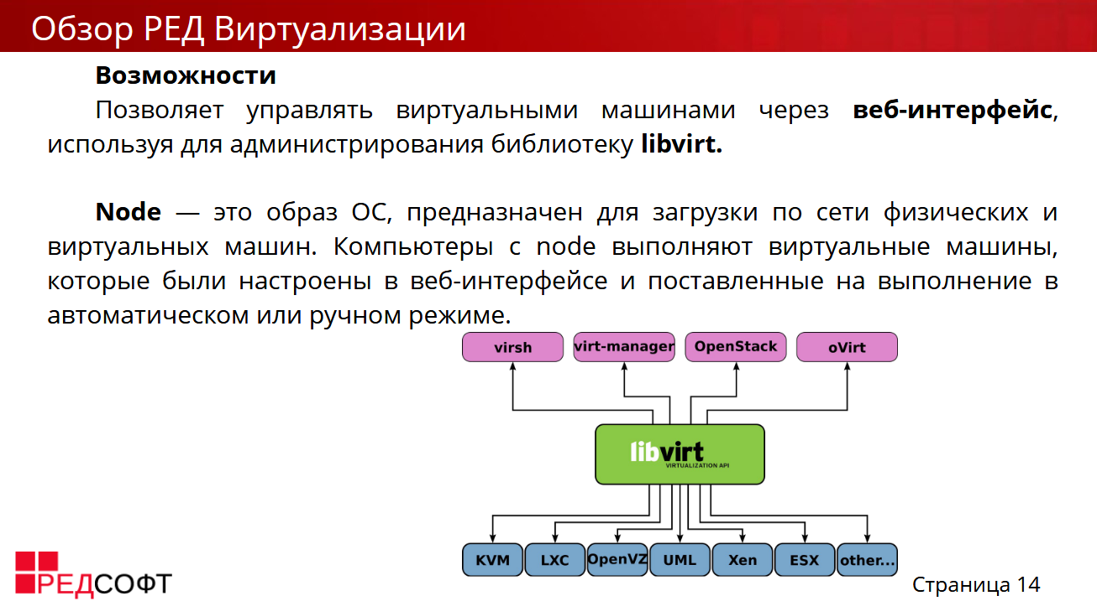
Для администрирования виртуализации используется библиотека libvirt – это реализация API на node.
Node – это образ ОС, для загрузки по сети физических и виртуальных машин. Компьютеры с node выполняют на себе виртуальные машины.

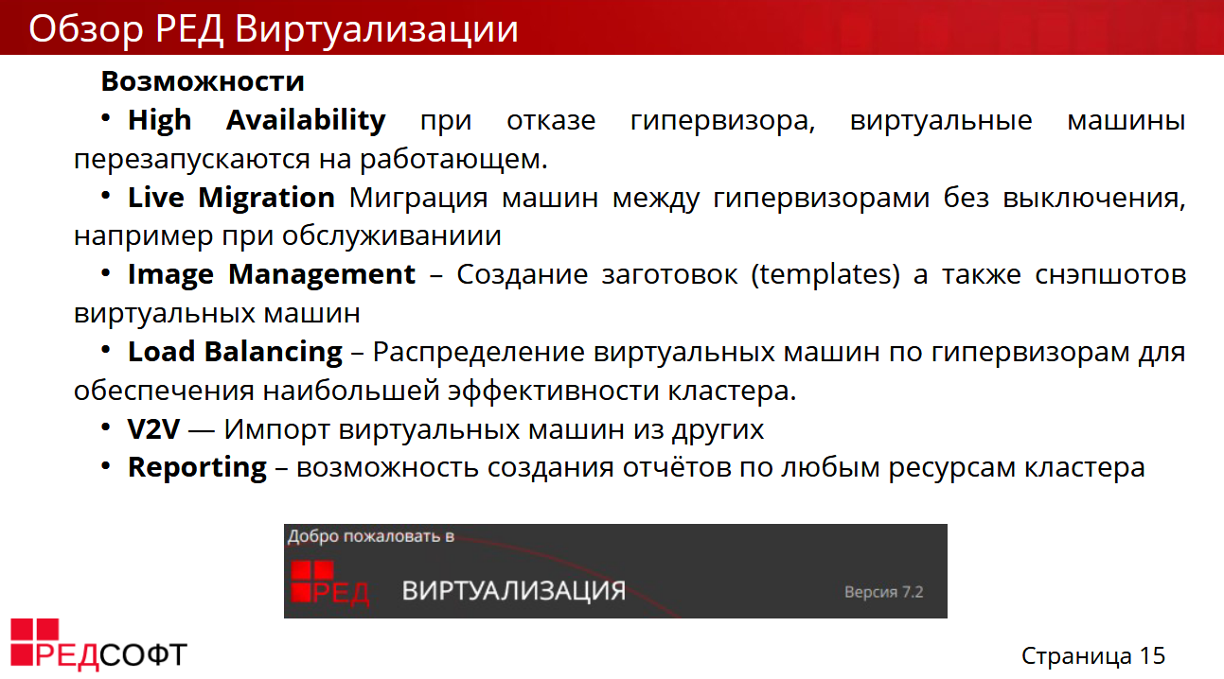
РЕД Виртуализация поддерживает функции
- Высокой доступности
- Живой миграции
- Управления снимками состояния
- Балансировки нагрузки
- Импорта виртуальных машин
- Создания отчетов

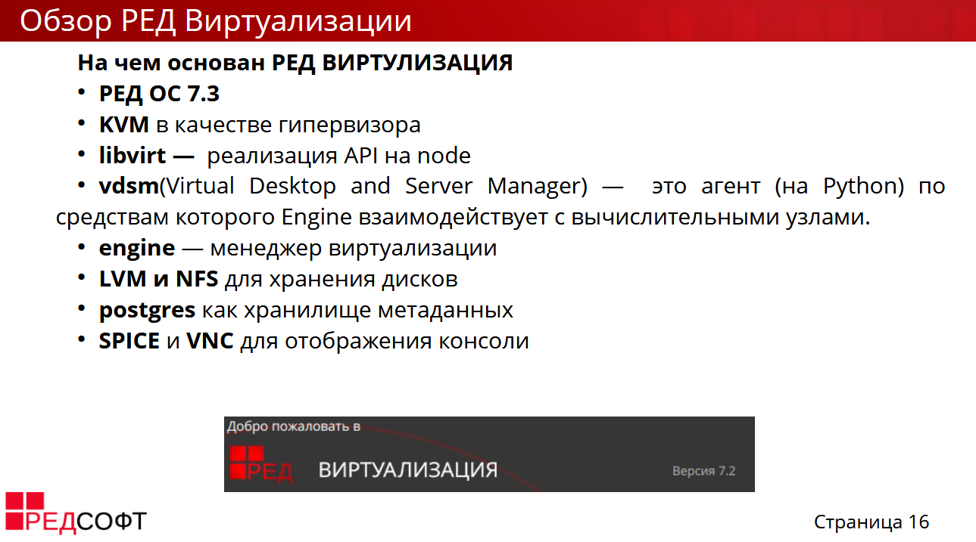
Из того что мы с вами еще не перечислили выделим:
- Vdsm – агент при помощи которого Engine взаимодействует с узлами
- Engine – менеджер виртуализации
- Технологии LVM и NFS – используются для хранения дисков
- Postgres – используется для хранения метаданных
- Протоколы SPICE и VNC – используются для доступа к ВМ

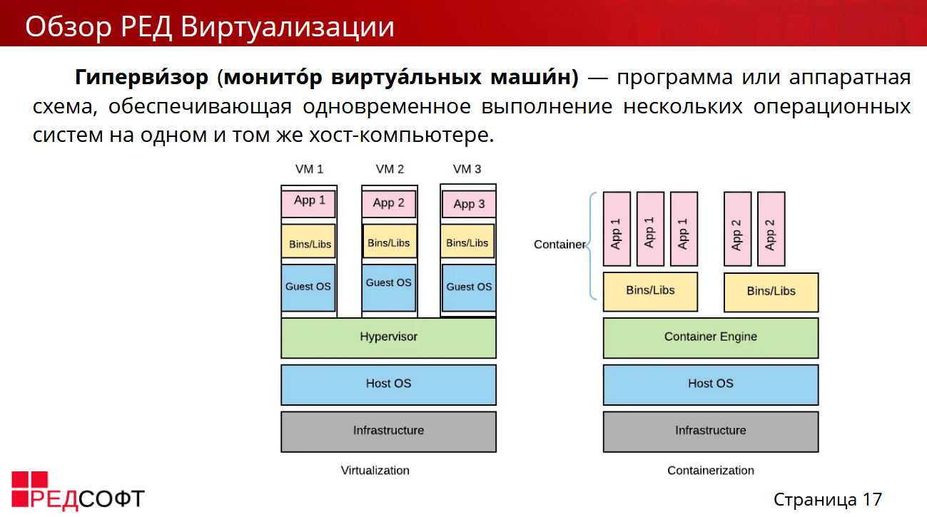
В нашем случае используется именно виртуализация, поэтому схема работы представлена на левом рисунке.

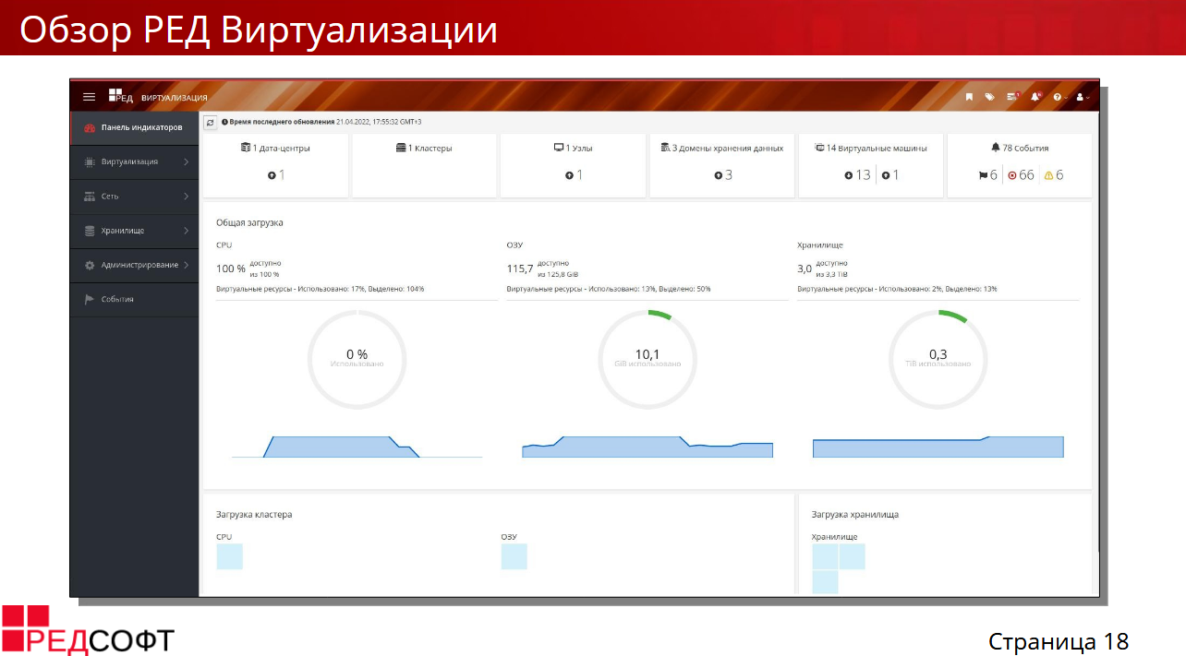
А так выглядит сам продукт. Но на него мы еще посмотрим после установки.

Глава 2. Установка Standalone
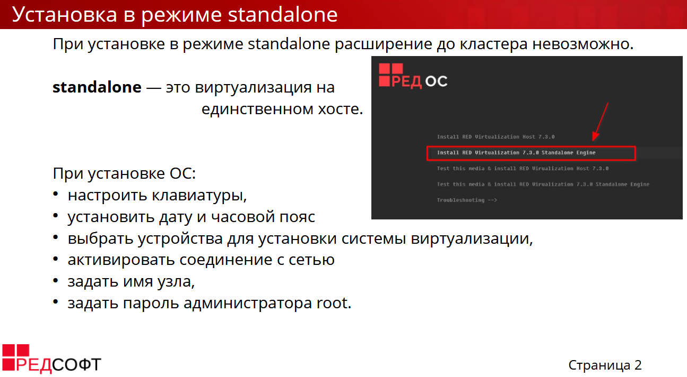
Есть два варианта установки РЕД Виртуализации
Установка Standalone подразумевает использование только одного вычислительного хоста. Вся структура управления разворачивается на хостовой ОС. ВМ управления РЕД Виртуализацией не создаётся. В качестве базового СХД может быть использовано локальное хранилище сервера. Дальнейшее расширение вычислительных мощностей до кластера невозможно. Только добавление дополнительных СХД.
Установка типа Host подразумевает развёртывание ВМ управления HostedEngine. Так же установка должна проходить на заранее подготовленное СХД. Локальные хранилища напрямую использовать не получится. Возможно дальнейшее расширение до кластера.
Hosted Engine - это виртуализированная среда, в которой Engine работает на виртуальной машине на хостах, управляемых данной службой. Виртуальная машина создается как часть конфигурации хоста, а Engine устанавливается и настраивается параллельно с процессом конфигурации хоста. Основное преимущество варианта Hosted Engine состоит в том, что ему требуется меньше оборудования для развертывания системы виртуализации, поскольку Engine работает как виртуальная машина, а не на физическом оборудовании. Кроме того, Engine настроен на высокую доступность. Если хост, на котором запущена виртуальная машина Engine, переходит в режим обслуживания или неожиданно выходит из строя, виртуальная машина будет автоматически перенесена на другой хост в среде. Для поддержки функции высокой доступности требуется минимум два хоста.
Добавить схему про engine
Установка в режиме standalone достаточно простая – пункты по большей части аналогичны обычной установке РЕД ОС

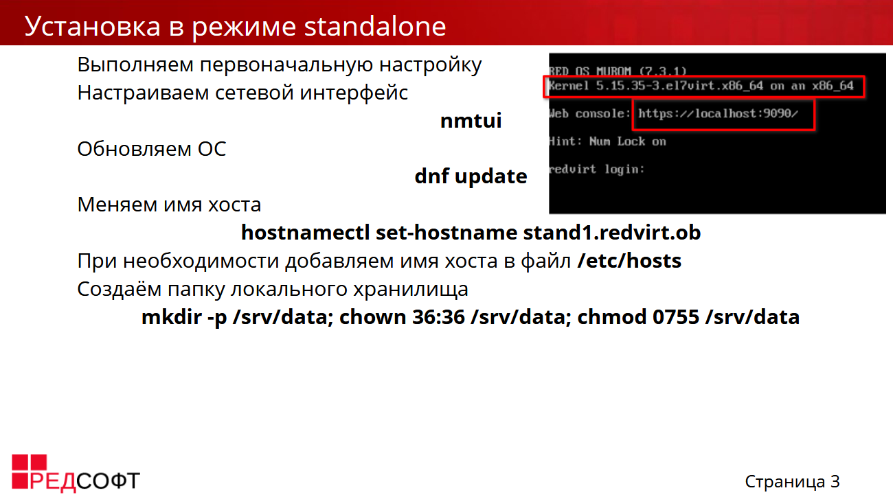
Обновляем ОС (мы этого делать не будем потому что слишком много времени может занять), меняем ip-адрес на статический и назначаем имя для нашего хоста. DNS-сервер у нас не развернут, поэтому будем добавлять настройки в /etc/hosts.
Также создаем каталог /srv/data и назначаем ему необходимые права. Данный каталог нам понадобится в дальнейшем для создания локального хранилища.

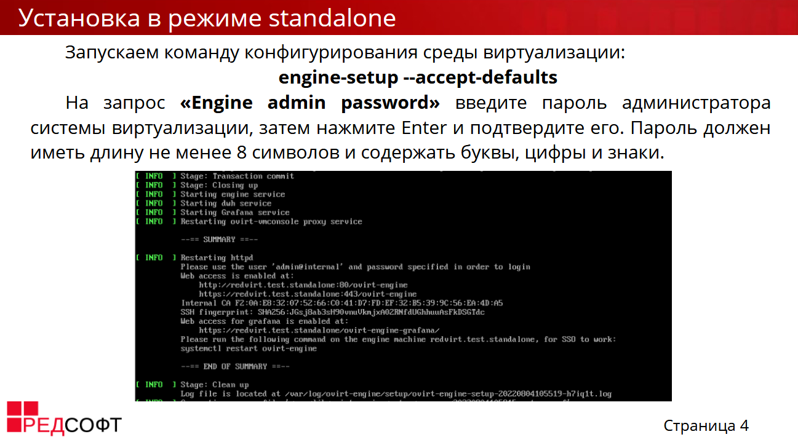
Далее запускаем команду конфигурирования среды виртуализации. Так как мы не обновляли систему – будем использовать опцию offline.
engine-setup --accept-defaults --offline

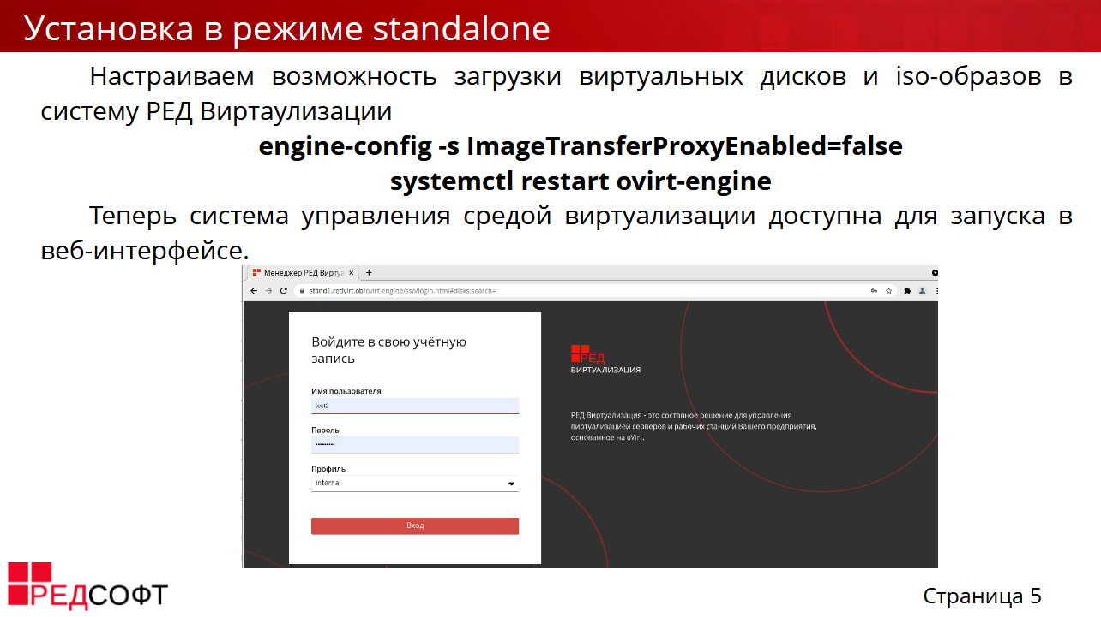
При помощи команды engine config – изменяем значение переменной ImageTransferProxyEnabled для того, чтобы мы имели возможность загружать виртуальные диски и iso-образы в РЕД Виртуализацию. После чего перезапускаем oVirt и входим в веб интерфейс по доменному имени нашей машины.
Теперь система управления средой виртуализации доступна для запуска в веб-интерфейсе. Для получения доступа к веб-порталу необходимо будет перейти по ссылке. В рамках прохождения курса у нас есть готовая предустановленная и преднастроенная машина Red NFS. При реальной эксплуатации без настройки DNS сервера никто не будет знать имя вашего Standalone. Поэтому если вы его не настроили и будете подключаться с linux системы, то добавьте следующую строчку в /etc/hosts (если с windows системы, то в C:\Windows\System32\drivers\etc):
172.27.5.110 standalone.red
Обратите внимание, что в файле /etc/hosts машины Red NFS уже все есть.
Авторизуйтесь на веб-портале standalone.red (Адрес портала можно узнать разлогинившись из под root на ВМ Standalone).

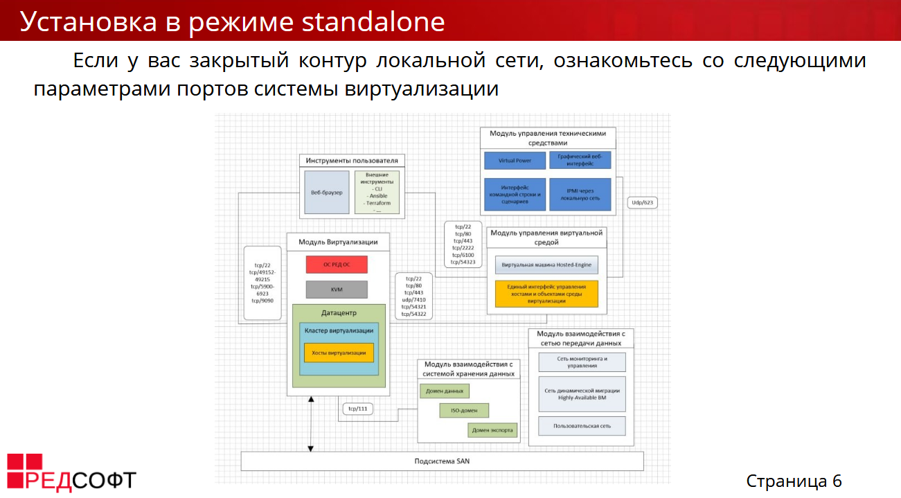
Если у вас закрытый контур, то ознакомиться с портами, используемыми в РЕД Виртуализации можно в документации

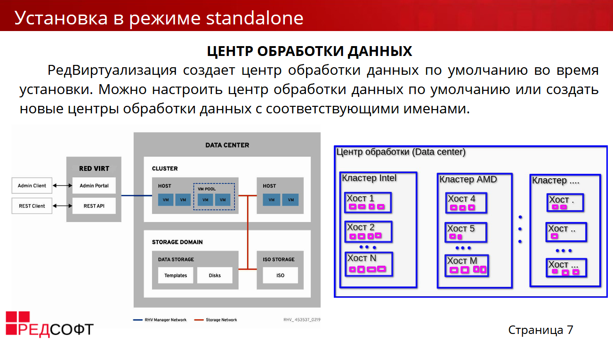
Центр обработки данных — это логическая сущность, определяющая набор ресурсов, используемых в конкретной среде. Центр обработки данных считается контейнерным ресурсом, поскольку он состоит из логических ресурсов в виде кластеров и хостов, сетевых ресурсов в виде логических сетей и физических сетевых карт, и ресурсов хранения в виде доменов хранения.
Центр обработки данных может содержать несколько кластеров, которые в свою очередь могут содержать несколько хостов. Также он может иметь несколько доменов хранения, связанных с ним, и поддерживать несколько виртуальных машин на каждом из своих хостов. Среда РЕД Виртуализации позволяет содержать несколько центров обработки данных. Инфраструктура центров обработки данных позволяет разделить эти центры.
Кластер — это логическая группа хостов, которые совместно используют одни и те же домены хранения и имеют один и тот же тип процессора (Intel или AMD). Если хосты имеют разные поколения моделей ЦП, они используют только функции, присутствующие во всех моделях. Каждый кластер в системе должен принадлежать центру обработки данных, и каждый хост в системе должен принадлежать кластеру. Виртуальные машины динамически выделяются любому узлу в кластере и могут быть перенесены между ними в соответствии с политиками, определенными в кластере, и параметрами виртуальных машин. Кластер — это самый высокий уровень, на котором можно определить политики распределения мощности и нагрузки.
РЕД Виртуализация создает кластер по умолчанию в центре обработки данных по умолчанию во время установки.

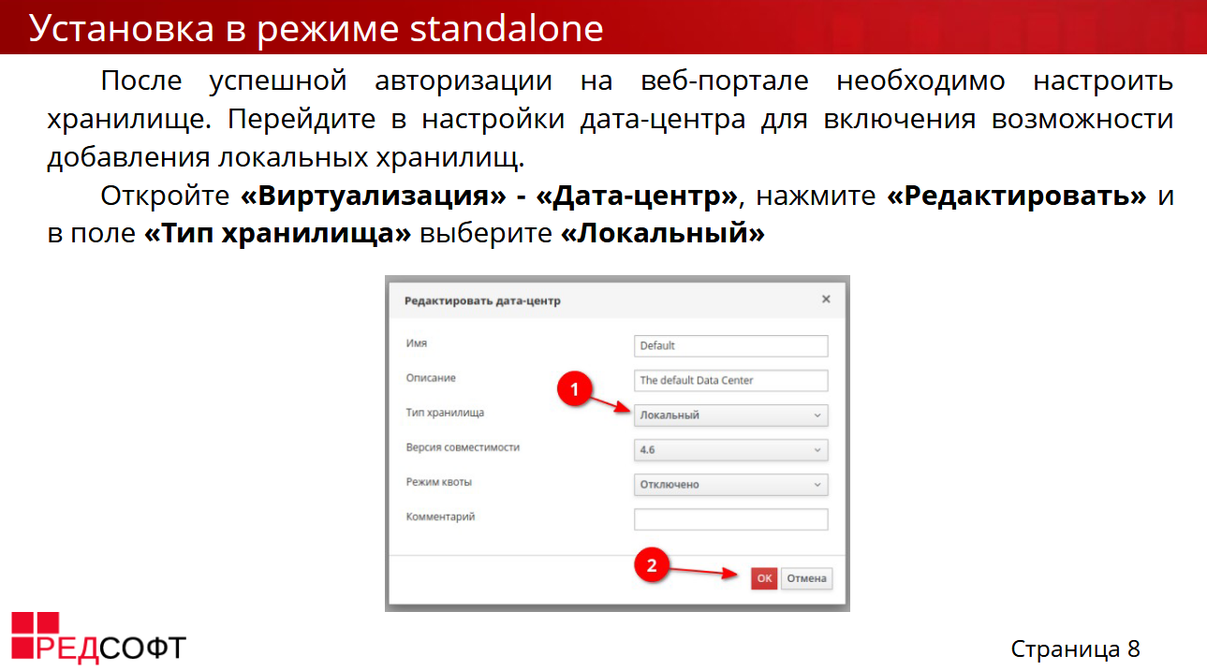
Откройте «Виртуализация» - «Дата-центр», нажмите «Редактировать» и в поле «Тип хранилища» выберите «Локальный».
В данной инсталляции у нас все компоненты будут находиться локально на одной машине, в том числе и хранилище.
Откройте «Сеть» - «Профили vNIC». Выберите профиль «ovirtmgmt» и нажмите «Изменить». В пункте «Фильтр сети» выберите «Нет сетевого фильтра». Если данный шаг не проделать, то из-за фильтра вы не сможете подключиться к веб-интерфейсу, а сама ВМ не будет иметь доступа к сети.

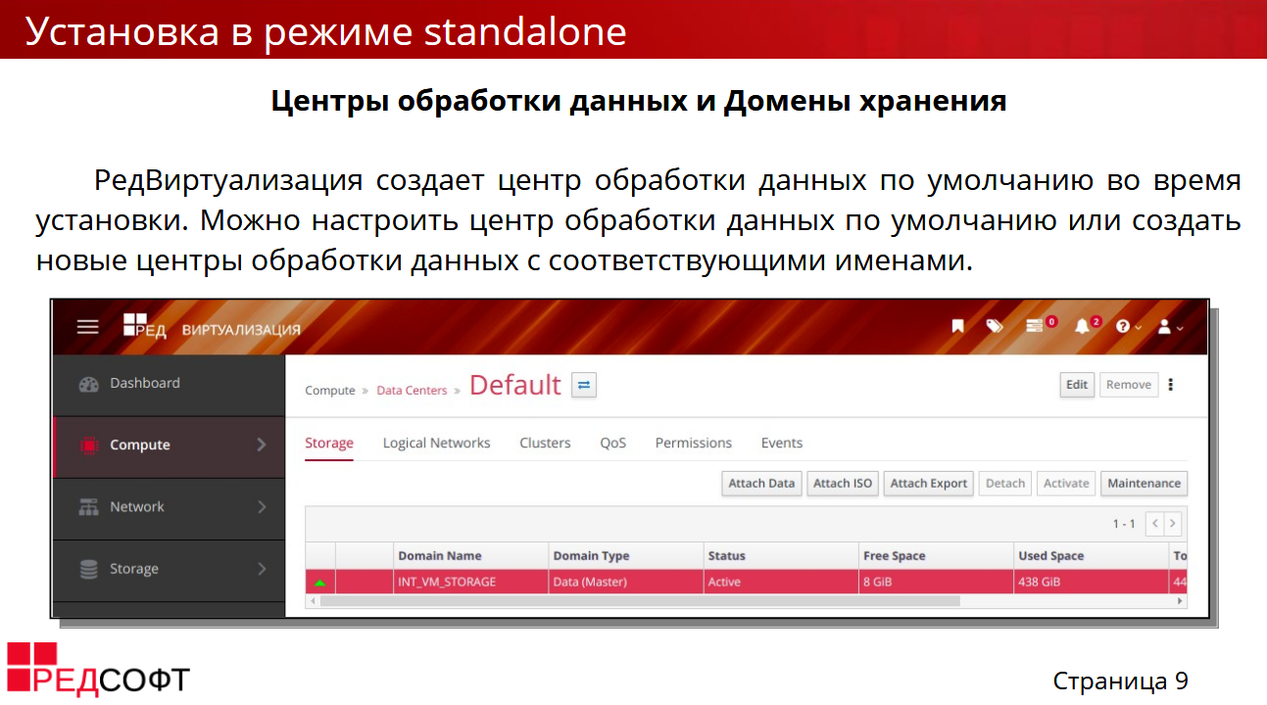
При необходимости можно создать и свои центры обработки данных. По умолчанию ЦОД создается во время установки РЕД Виртуализации, пока что нам этого будет достаточно

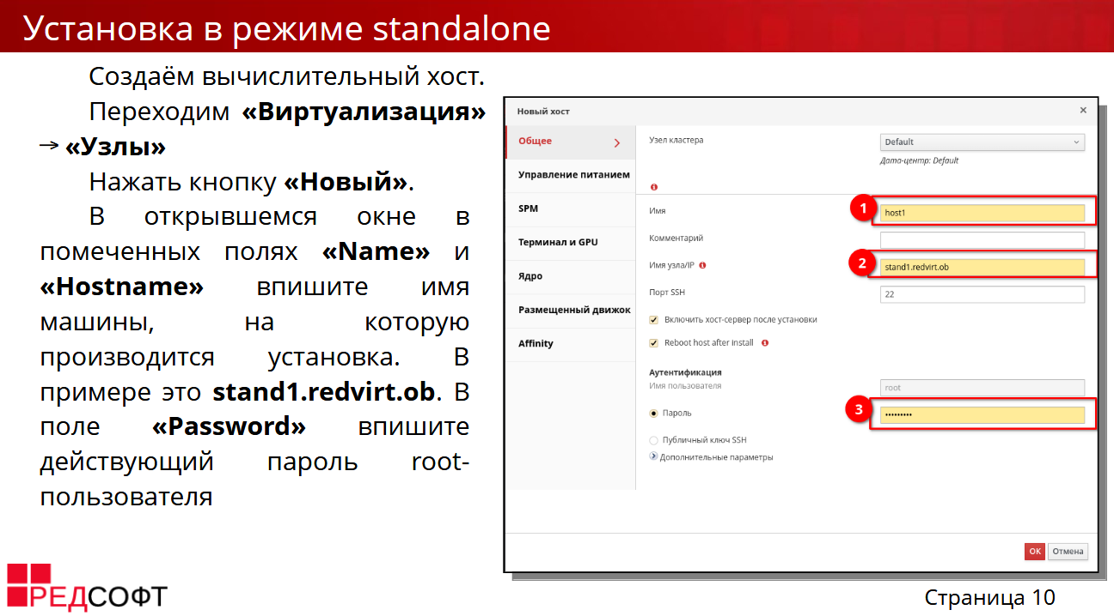
Хосты, также известные как гипервизоры, являются физическими серверами, на которых работают виртуальные машины. Полная виртуализация обеспечивается с помощью загружаемого модуля ядра Linux, называемого KVM (Kernel-based Virtual Machine). KVM может одновременно размещать несколько виртуальных машин под управлением операционных систем Linux. Виртуальные машины запускаются как отдельные процессы и потоки Linux на главной машине и управляются удаленно механизмом РЕД Виртуализации. Среда РЕД Виртуализации имеет один или несколько хостов, подключенных к ней.
Создаем вычислительный хост. Перейдите в «Виртуализация» - «Узлы». Нажмите «Новый». В открывшемся окне в полях «Name» и «Hostname» впишите имя машины. В нашем случае – «standalone.red». В поле «Password» - пароль от root. В нашем случае – 12345678.

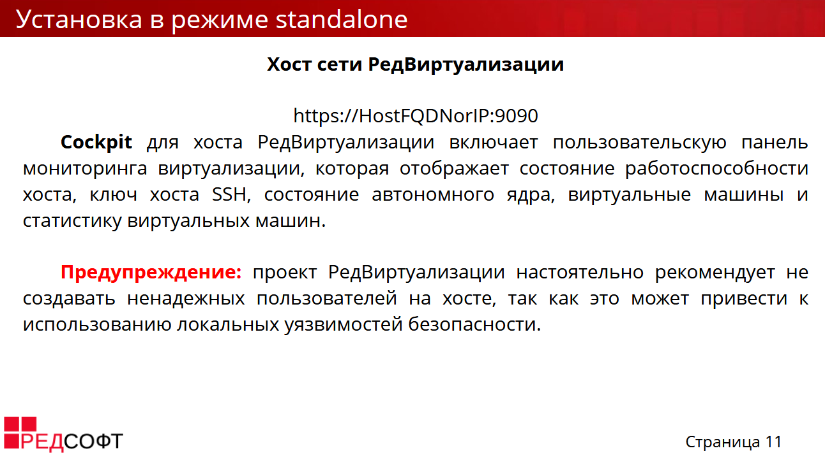
На порту 9090 хоста располагается панель мониторинга виртуализации – здесь можно посмотреть состояние работоспособности хоста и различную статистику по нему

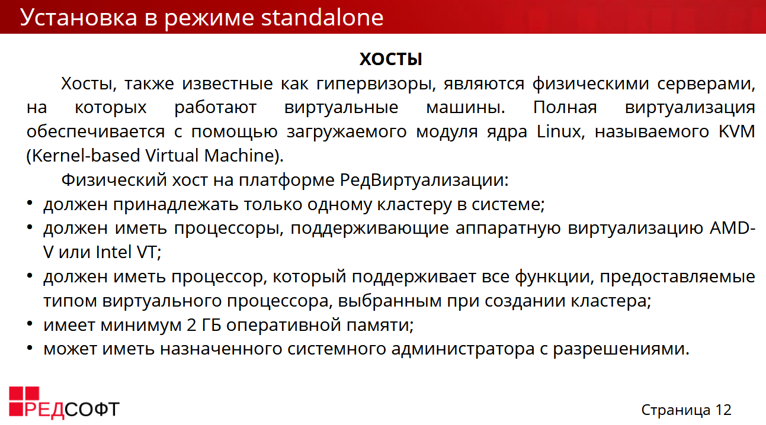
Для хостов РЕД Виртуализации предусмотрены следующие максимальные ограничения:
• максимальный размер оперативной памяти: 12ТБ;
• максимальное количество логических ядер ЦП или потоков: 768;
• максимальное количество одновременных живых миграций: входящих — 2, исходящих — 2.
• пропускная способность динамической миграции: по умолчанию 52МБ на миграцию. При использовании других политик миграции будут использоваться адаптивные значения пропускной способности в зависимости от скорости физического устройства.
Хосты используют настроенные профили, которые обеспечивают оптимизацию виртуализации.

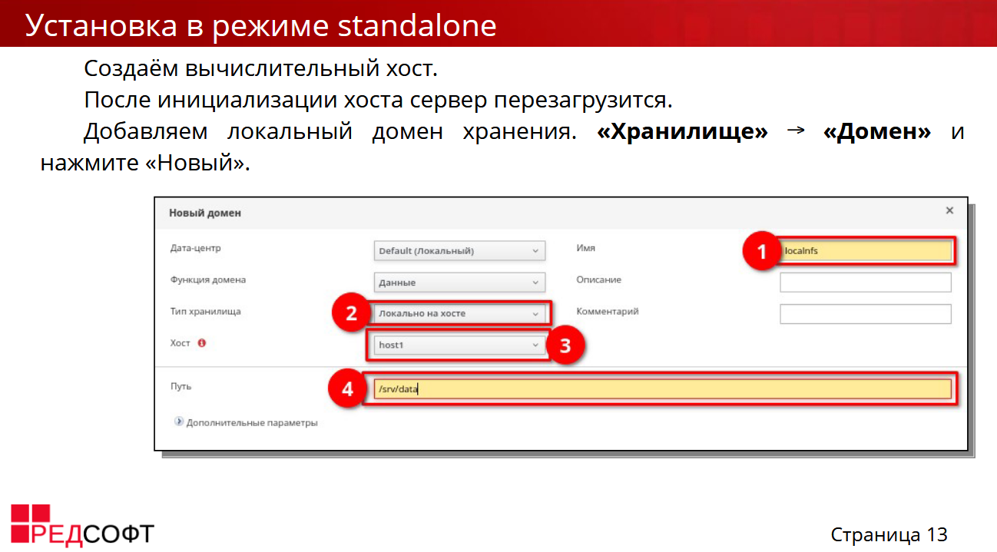
После инициализации хоста сервер автоматически перезагрузится. После перезагрузки подождите некоторое время и подключитесь обратно к веб-интерфейсу.
Добавляем локальный домен хранения. «Хранилище» - «Домен» и нажмите «Новый». В поле «Имя» укажите «localnfs», «Тип хранилища» - «Локально на хосте», «Хост» - «standalone.red», «Путь» - «/srv/data».
Каталог /srv/data мы создавали ранее. Именно в нём будут храниться образы и диски, которые мы будем добавлять и создавать в дальнейшем

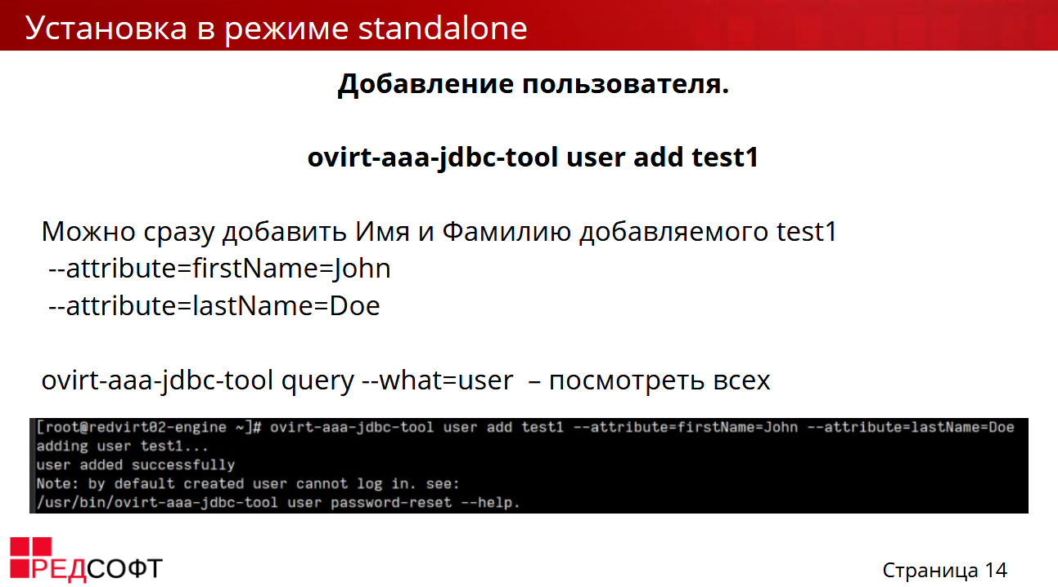
Добавляем пользователя в систему.
ovirt-aaa-jbdc-tool user add test1
Можно использовать различные параметры и опции, подробнее можно узнать при помощи опции - - help

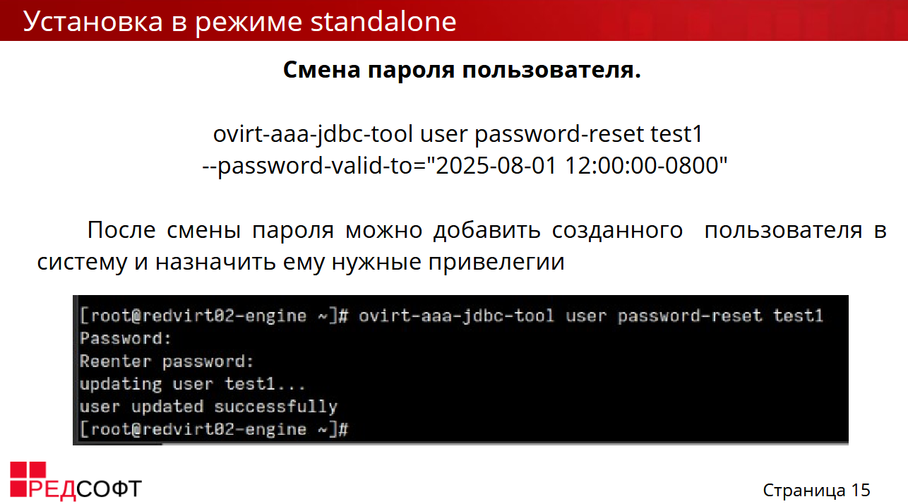
Меняем пароль пользователю и устанавливаем время действия пароля:
ovirt-aaa-jbdc-tool user password-reset test1 --password-valid-to=”2026-08-01 12:00:00-0800”

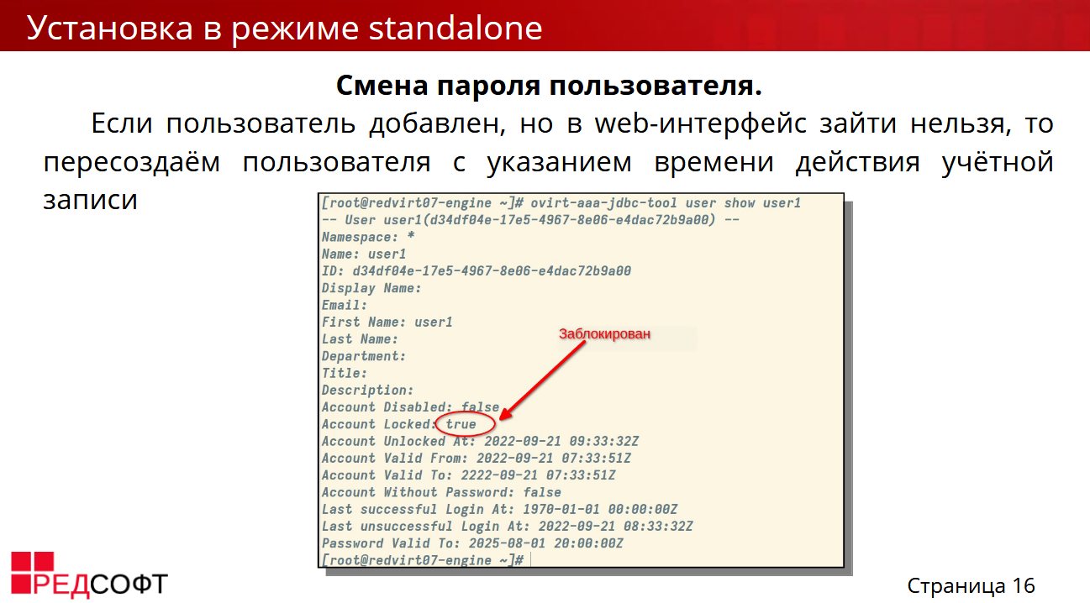
Обязательно указывайте время действия учетной записи в предыдущем шаге, иначе пользователь может сразу стать заблокированным

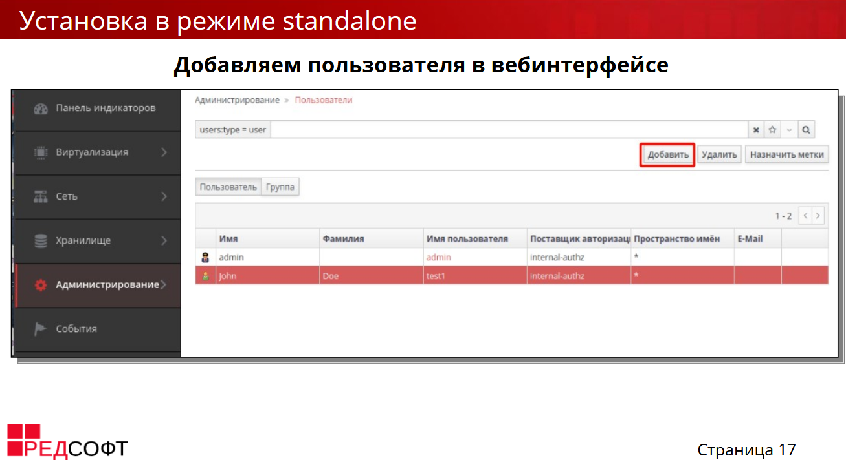
Добавляем пользователя в веб-интерфейсе. Откройте «Администрирование» - «Пользователи» - «Добавить» - «Вперёд» - «test1»

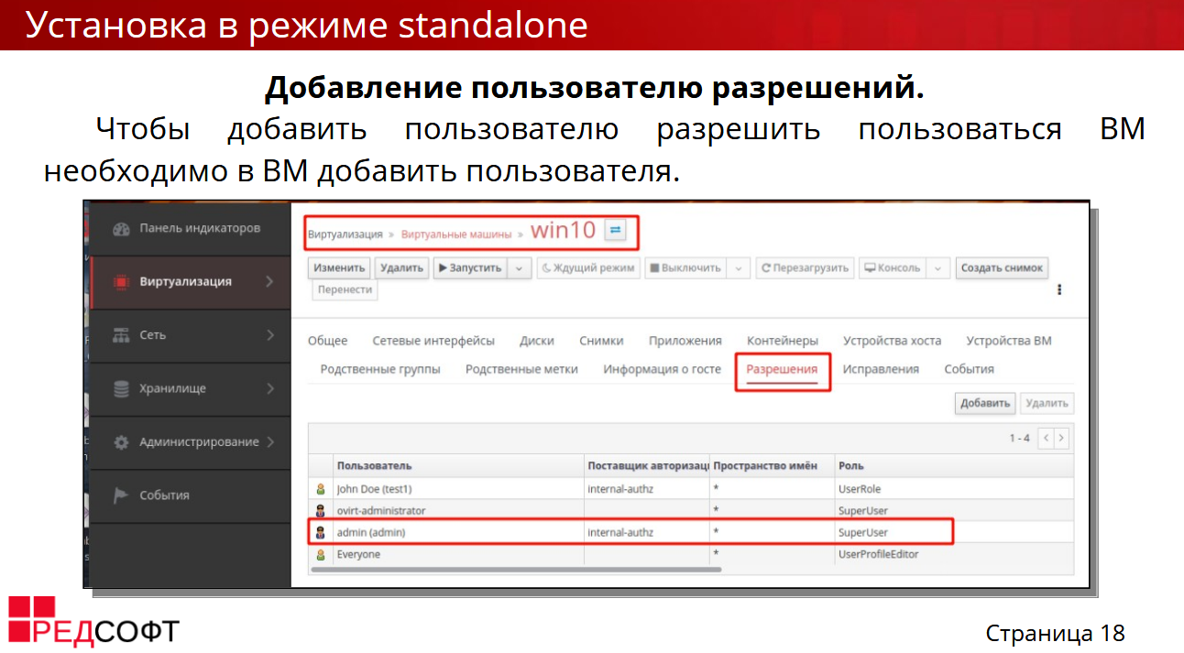
Ролей в РЕД Виртуализации достаточно большое количество, они будут рассмотрены далее в следующих лекциях. Сейчас мы воспользуемся ролью UserRole.
Данная роль позволяет войти на портал виртуальных машин, назначить пользователю виртуальные машины и пулы, просмотреть состояние виртуальной машины и сведения о ней.
Добавляем пользователю роль UserRole. Откройте «Администрирование» - «Пользователи» - «test1» и перейдите на вкладку «Разрешения». Выберите «Добавить системные требования» - «Роль для связи» - «UserRole» - «ОК».
Выполните вход в «Портал виртуальных машин» пользователем test1.

Глава 3. Создание виртуальных машин
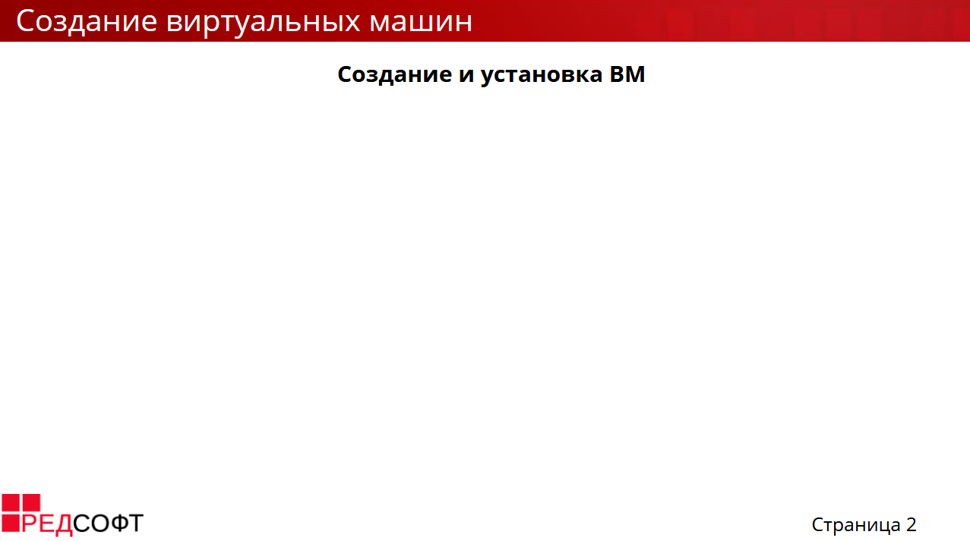

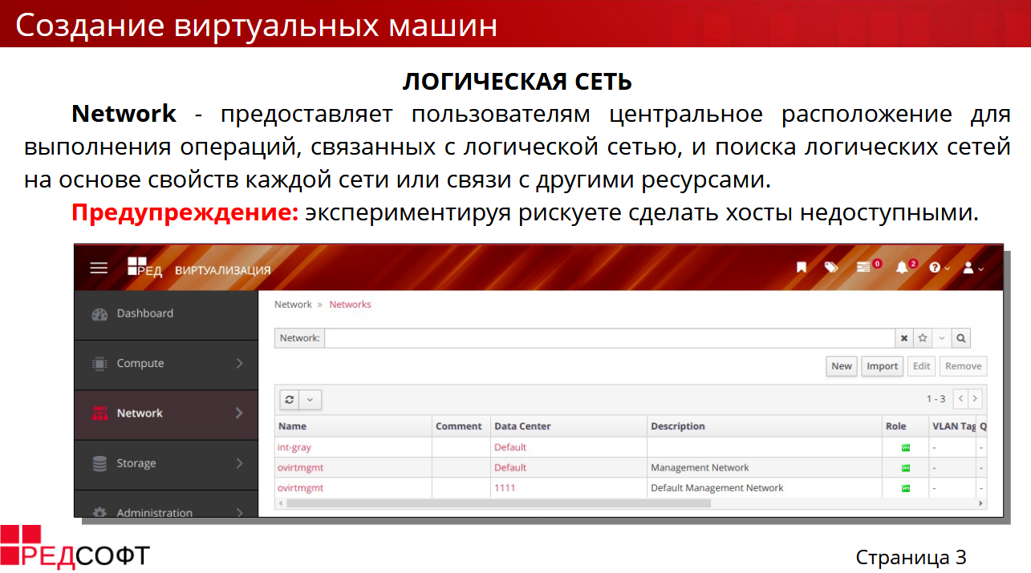
Сеть - предоставляет пользователям центральное расположение для выполнения операций, связанных с логической сетью, и поиска логических сетей на основе свойств каждой сети или связи с другими ресурсами. Кнопки Новая, Изменить и Удалить позволяют создавать, изменять свойства и удалять логические сети в центрах обработки данных.

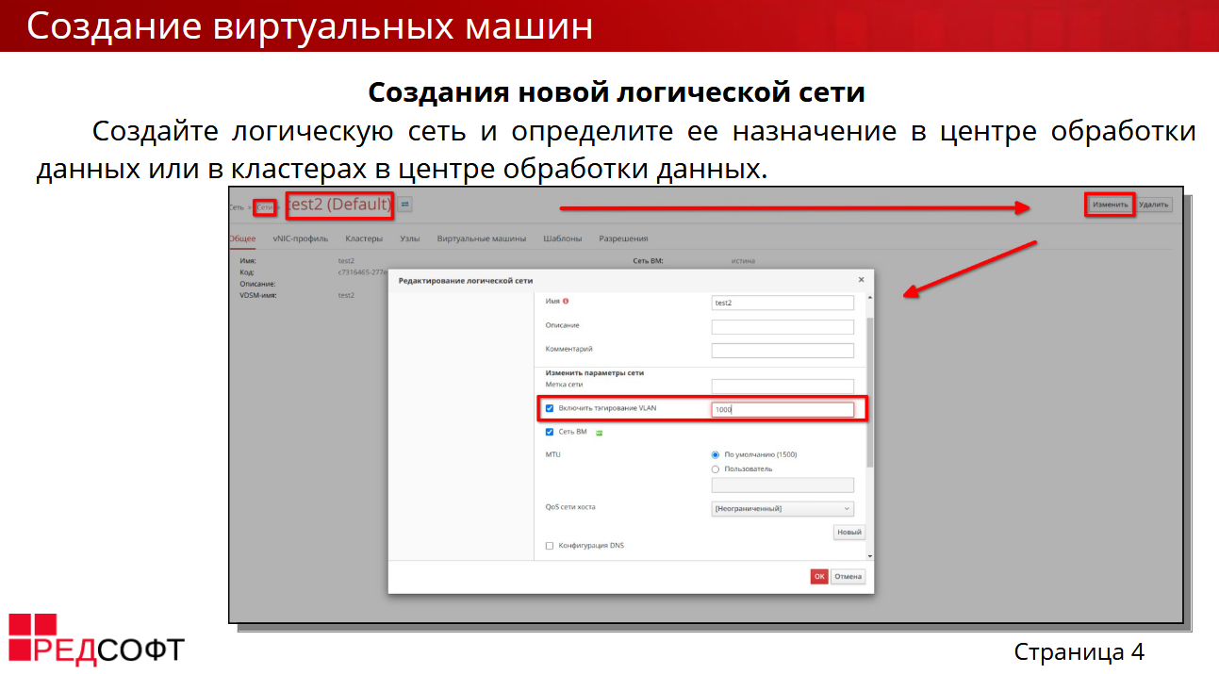
Сеть можно создать в настройках Центра обработки данных, в настройках кластера или в «Сеть» – «Сети»При создании логической сети используются VLANы. Это позволяет разграничить трафик между ВМ при необходимости.

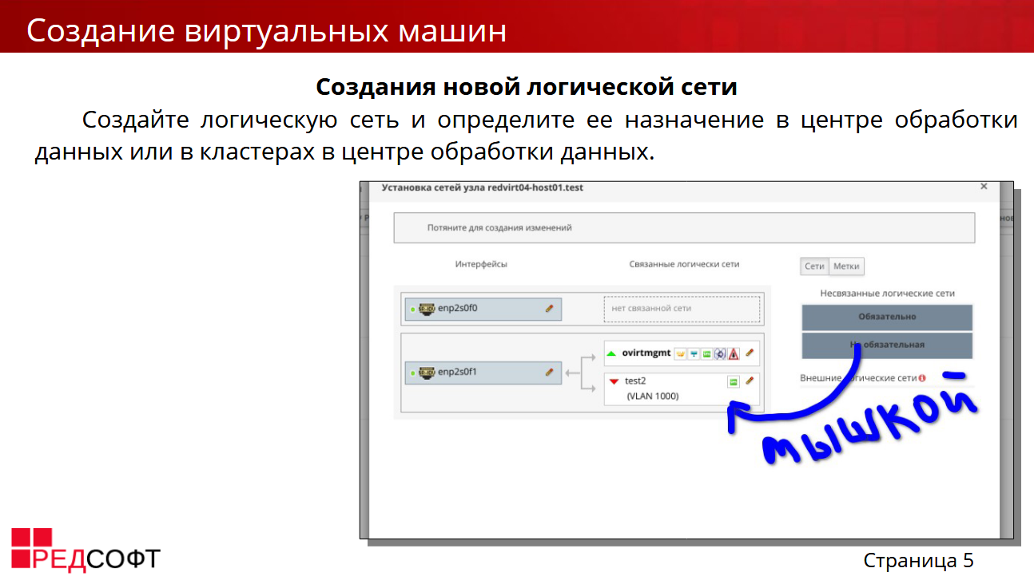
Для того, чтобы ВМ могла работать с данной сетью – её необходимо сначала добавить на узле. Для этого нужно перейти в настройки узла и мышкой перетащить логическую сеть к интерфейсу. Только после этого можно добавить сетевой интерфейс на ВМ. Перейдите в настройки ВМ, выберите вкладку «Сетевые интерфейсы» и добавьте новый интерфейс.

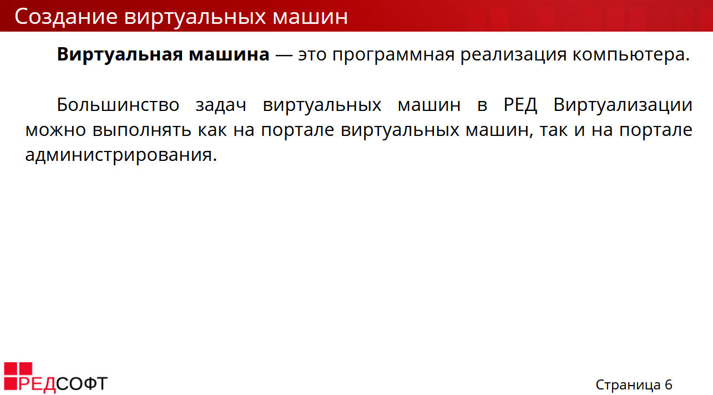
С виртуальными машинами можно работать как на портале виртуальных машин, так и на портале администрирования. Наличие тех или иных прав для работы с ВМ зависит от роли пользователя в системе.

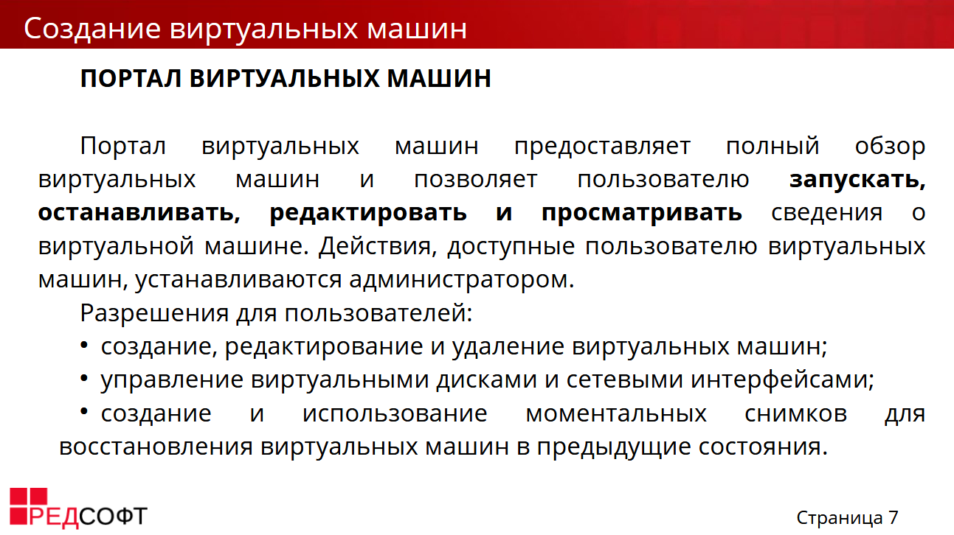
На портале ВМ пользователь может выполнять основные действия с ВМ (при наличии прав), такие как – запуск, остановка, редактирование и просмотр сведений.

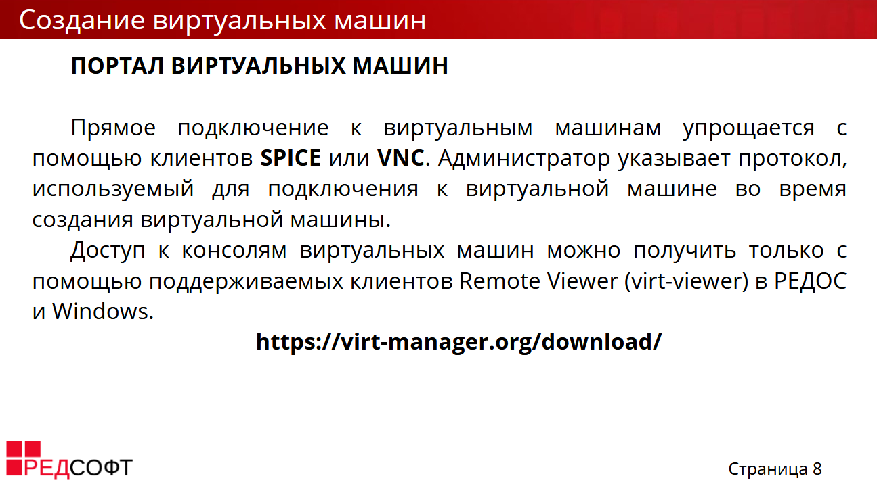
Подключение к ВМ может осуществляться по протоколу SPICE или VNC. Для доступа к машинам рекомендуется использовать утилиту virt-viewer.

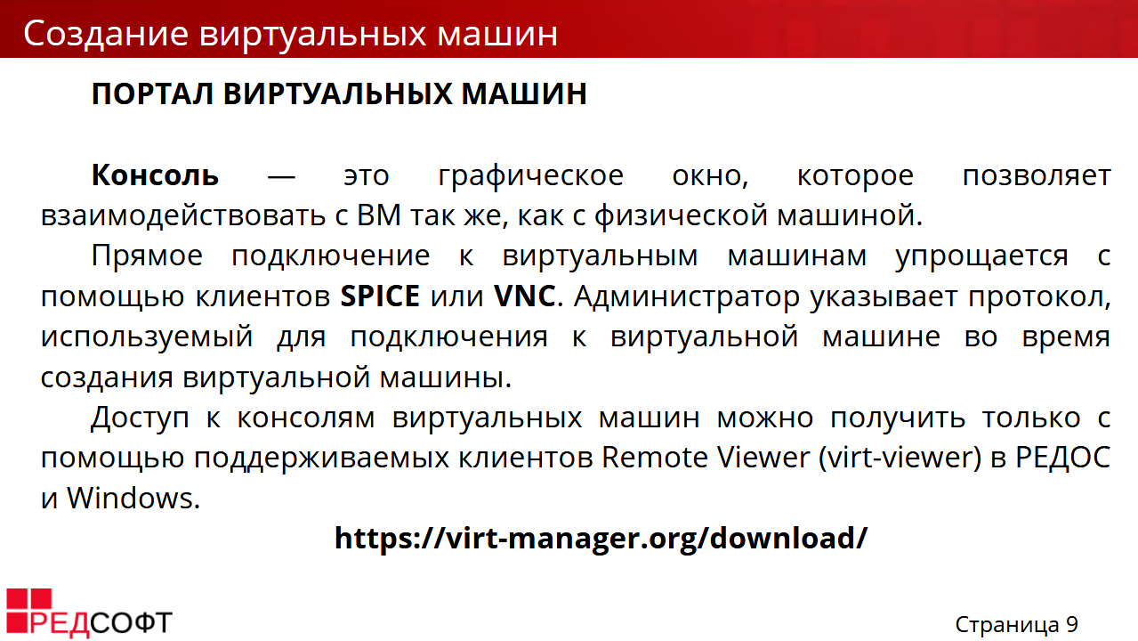
Подключение к ВМ происходит по нажатию кнопки «Консоль». В отдельном окне (или вкладке браузера) появляется графическое окно с помощью которого можно взаимодействовать с ВМ как с физической машиной.

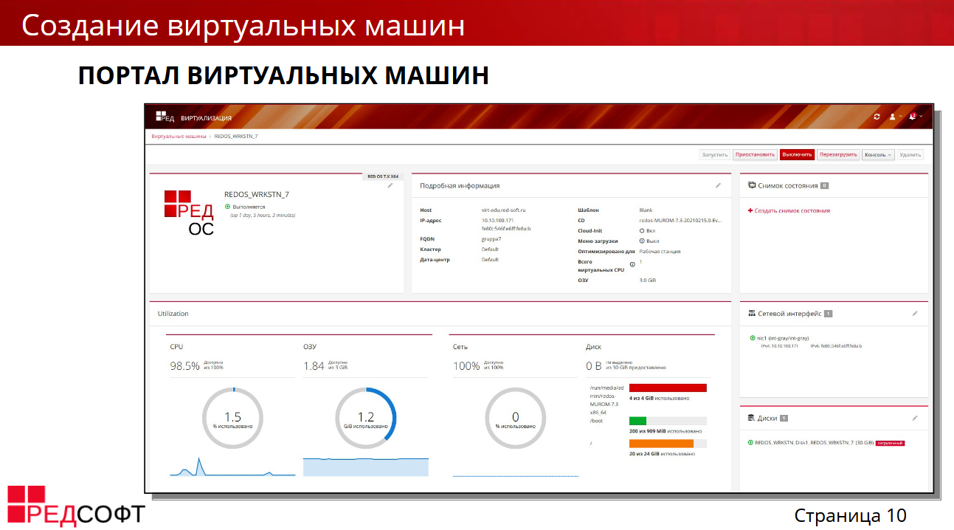
Также на портале ВМ можно просматривать информацию про ВМ, а при наличии необходимых прав, даже изменять её.

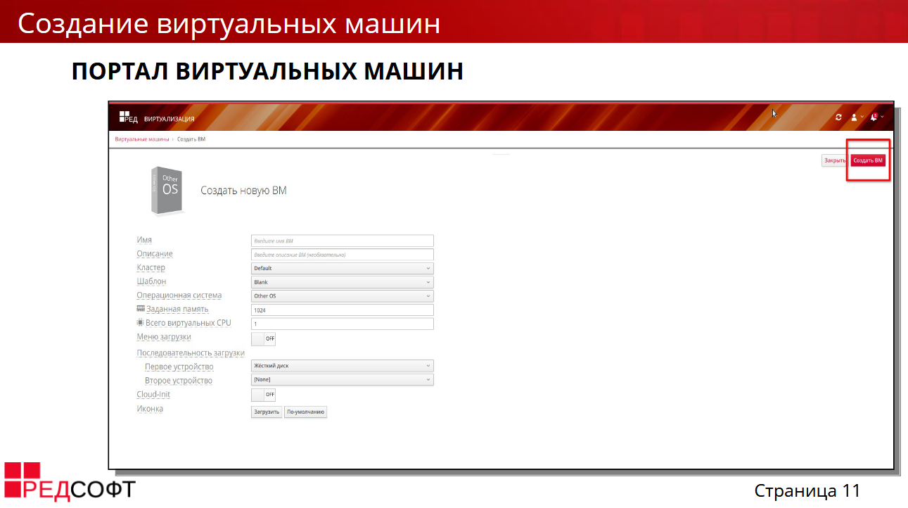
Создать ВМ на портале ВМ тоже можно.

Глава 4. Администрирование
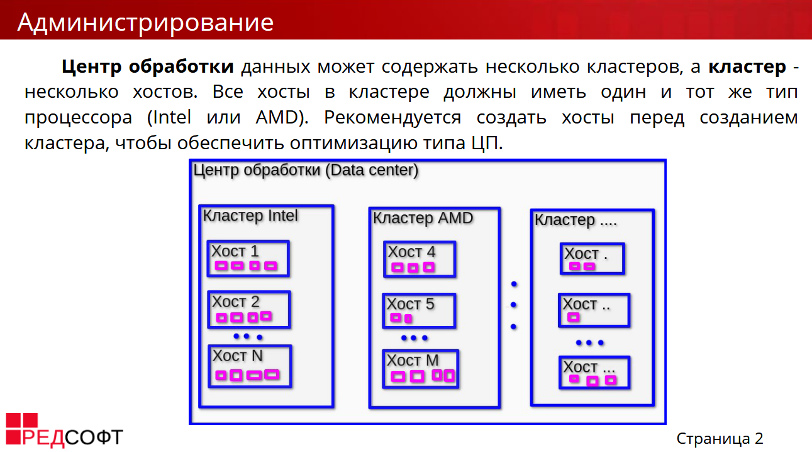
Центр обработки данных — это логическая сущность, определяющая набор ресурсов, используемых в конкретной среде. Центр обработки данных состоит из логических ресурсов в виде кластеров и хостов, сетевых ресурсов в виде логических сетей и физических сетевых карт, и ресурсов хранения в виде доменов хранения.
Центр обработки данных может содержать несколько кластеров, которые в свою очередь могут содержать несколько хостов. Также он может иметь несколько доменов хранения, связанных с ним, и поддерживать несколько виртуальных машин на каждом из своих хостов. Среда РЕД Виртуализации позволяет содержать несколько центров обработки данных.
РЕД Виртуализация создает центр обработки данных по умолчанию во время установки. Можно настроить центр обработки данных по умолчанию или создать новые центры обработки данных с соответствующими именами.

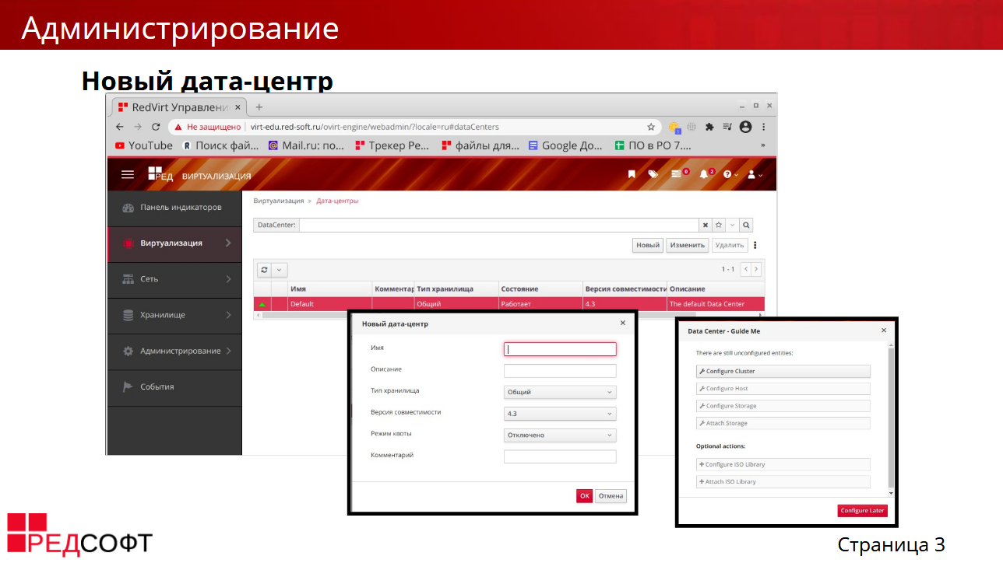
Настроить датацентр можно в «Виртуализация» - «Дата-центры». В окне Guide Me перечислены объекты, которые необходимо настроить для центра обработки данных. Настройте эти объекты или отложите настройку, нажав кнопку Настроить позже. Конфигурацию можно возобновить, выбрав центр обработки данных и нажав Дополнительные действия → Guide Me
Процедура настройки имеет следующий порядок:
- Создаем дата центр
- Добавляем к нему кластер
- Добавляем и настраиваем хост, внутрь созданного кластера
- Добавляем хранилища

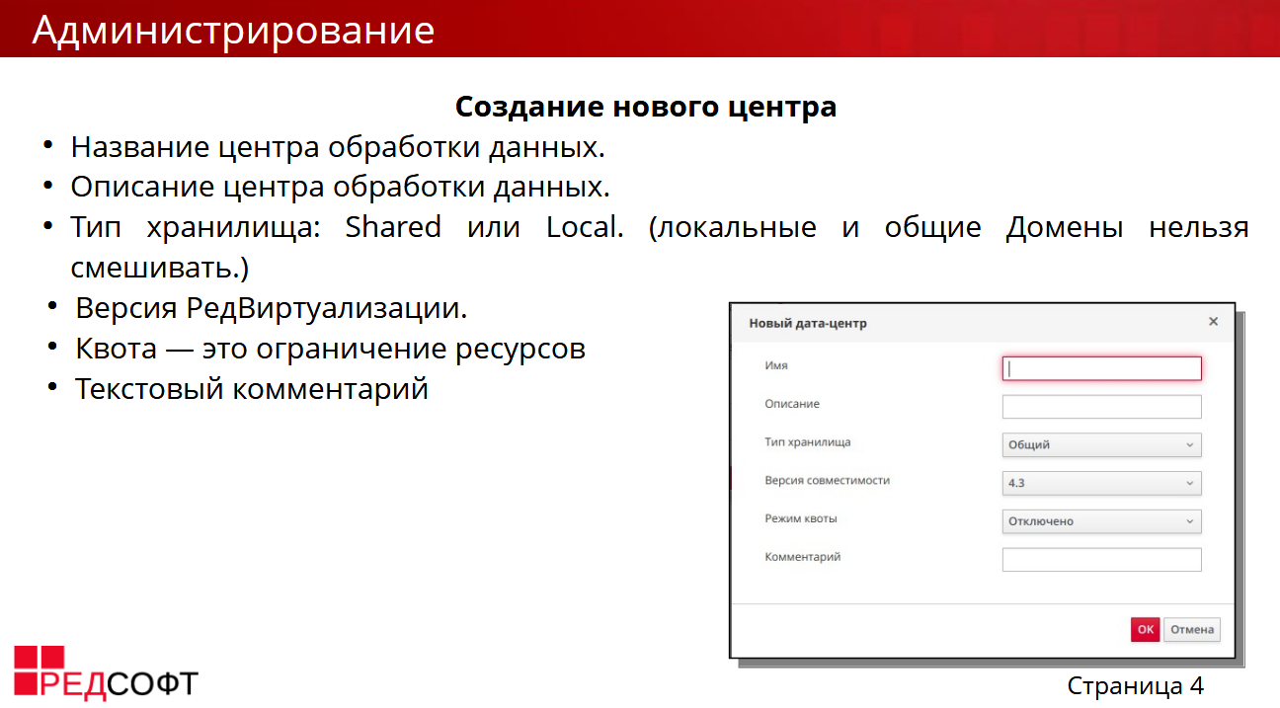
При создании нового датацентра необходимо указать имя, описание, тип хранилища, версию РЕД Виртуализации, и при необходимости ограничения ресурсов – задать квоты.
Тип хранилища определяет тип центра обработки данных и не может быть изменен после создания без существенных сбоев. В один и тот же центр обработки данных можно добавить несколько типов доменов хранения (iSCSI, NFS, FC, POSIX и Gluster), при этом локальные и общие домены нельзя смешивать.
Версия РЕД Виртуализации. После обновления Engine РЕД Виртуализации хосты, кластеры и центры обработки данных могут оставаться в более ранней версии. Перед обновлением версии совместимости центра обработки данных убедитесь, что вы обновили все хосты, а затем кластеры.

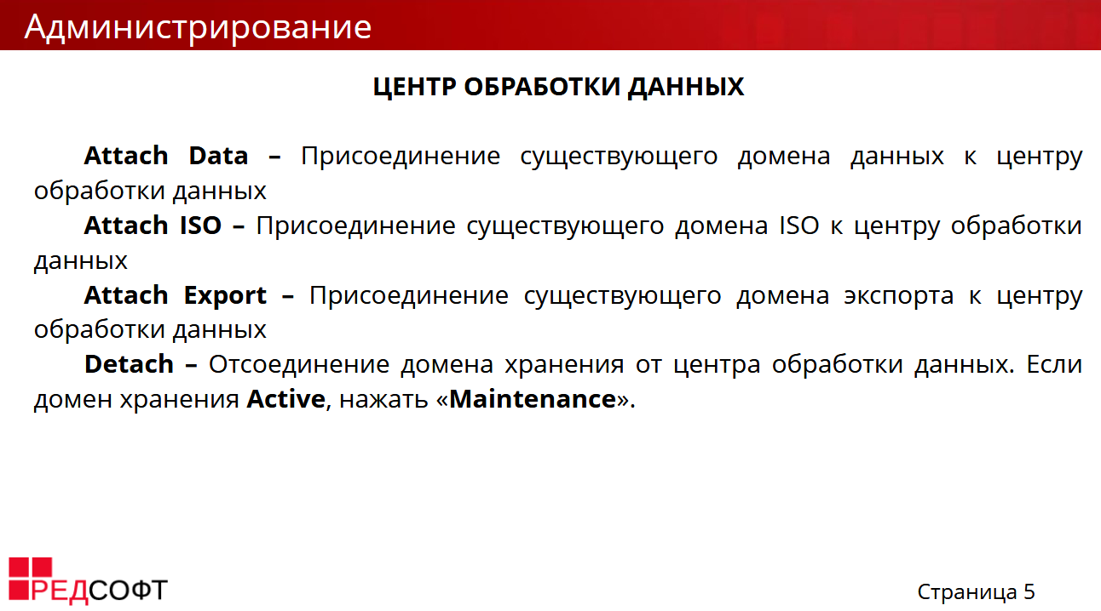
Есть 3 основных типа хранилища – data, iso и export. В процессе настройки датацентра необходимо будет присоединить как минимум хранилище данных. При необходимости хранилище можно будет отключить, предварительно переключив его в режим обслуживания.

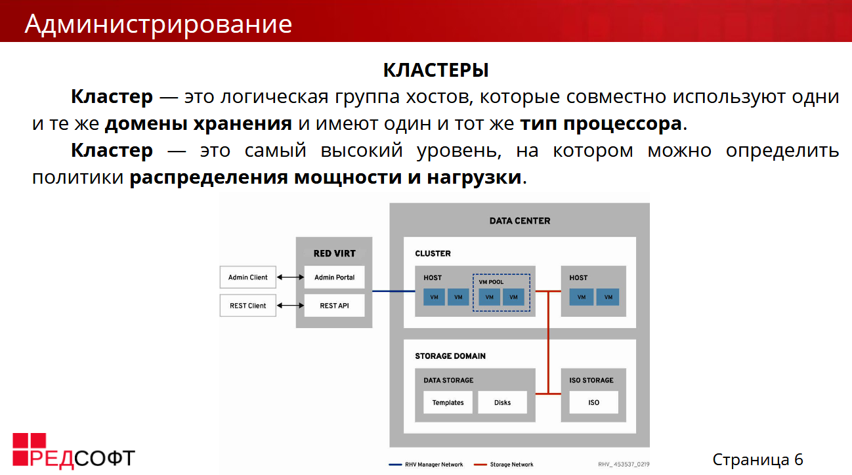
Кластер — это логическая группа хостов, которые совместно используют одни и те же домены хранения и имеют один и тот же тип процессора (Intel или AMD).
Каждый кластер в системе должен принадлежать центру обработки данных, и каждый хост в системе должен принадлежать кластеру. Виртуальные машины динамически выделяются любому узлу в кластере и могут быть перенесены между ними в соответствии с политиками, определенными в кластере, и параметрами виртуальных машин. Кластер — это самый высокий уровень, на котором можно определить политики распределения мощности и нагрузки.
РЕД Виртуализация создает кластер по умолчанию в центре обработки данных по умолчанию во время установки

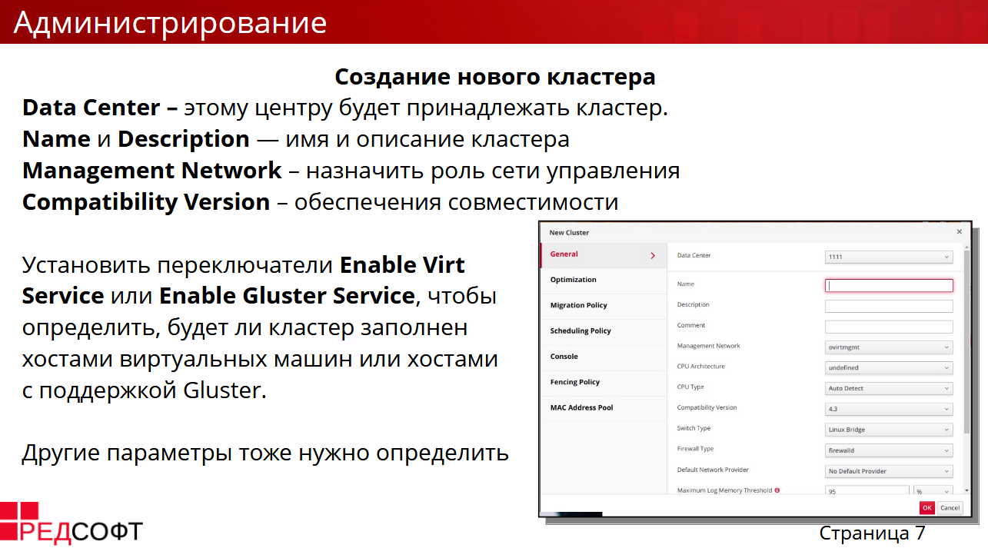
В процессе создания кластера необходимо:
На вкладке General указать датацентр к которому относится данный кластер, имя кластера, а также роль сети управления. Выберите архитектуру CPU. Для Типа CPU выберите самое старое семейство процессоров CPU среди хостов, которые будут входить в этот кластер. Типы процессоров перечислены в порядке от самых старых до самых новых. Выберите версию совместимости (по сути версия РЕД виртуализации) и Тип брандмауэра для хостов в кластере: iptables или firewalld. Установите переключатель «Включить службу Virt» или «Включить службу Gluster», чтобы определить, будет ли кластер заполнен хостами виртуальных машин или хостами с поддержкой Gluster.

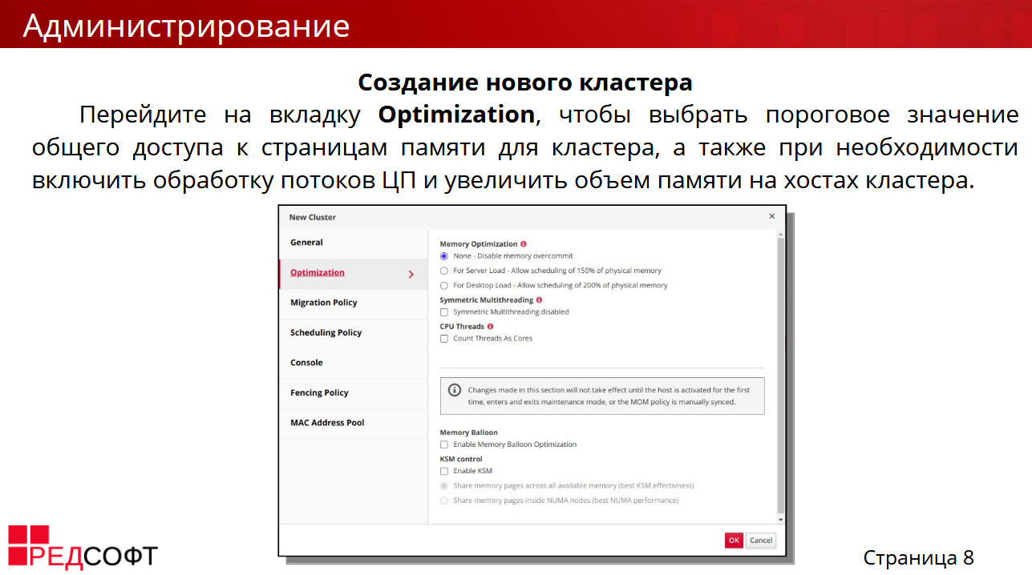
Перейдите на вкладку Оптимизация, чтобы выбрать пороговое значение общего доступа к страницам памяти для кластера, а также при необходимости включить обработку потоков ЦП и увеличить объем памяти на хостах кластера.

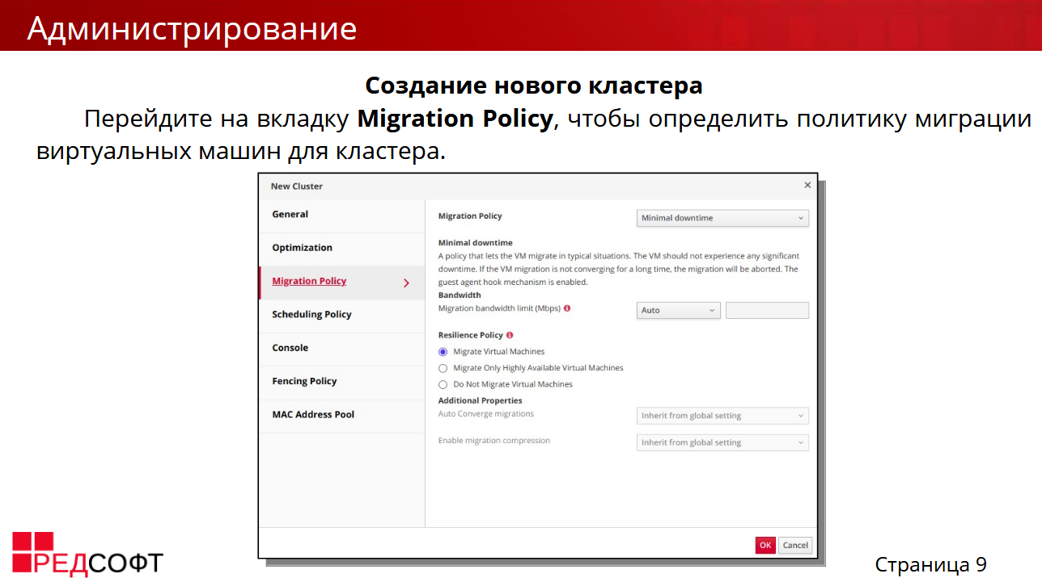
Политика миграции – определяет при каких ситуациях ВМ будут переноситься с одного хоста на другой.

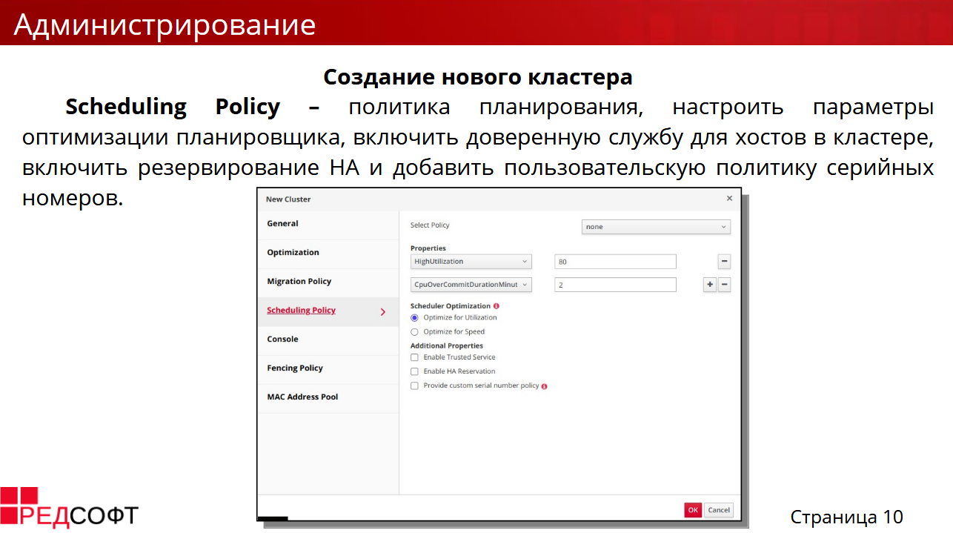
Политика планирования — это набор правил, определяющих логику распределения виртуальных машин между хостами в кластере. Политики планирования определяют эту логику с помощью комбинации фильтров, оценок и политики балансировки нагрузки.
РЕД Виртуализация предоставляет пять политик планирования по умолчанию:
None, Evenly_Distributed, VM_Evenly_Distributed, Power_Saving и Cluster_Maintenance. Вы также можете создать новые политики планирования, обеспечивающие более точный контроль над распределением виртуальных машин. Независимо от политики планирования, виртуальная машина не запускается на хосте с перегруженным процессором. По умолчанию, ЦП хоста считается перегруженным, если он имеет нагрузку более 80% в течение 5 минут, но эти значения можно изменить с помощью политик планирования.
Более подробно политики планирования будут рассмотрены далее.

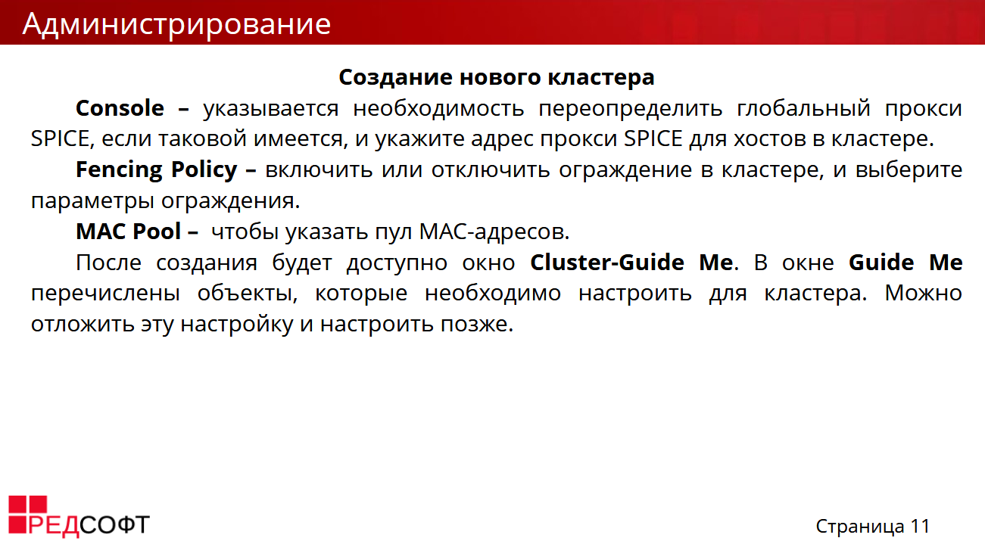
На вкладке «Консоль» - можно настроить прокси для SPICE и включить шифрование для VNC
Настройки ограничений и пул МАС-адресов можно настроить на вкладках «Политика ограничений» и «Пул МАС-адресов» соответственно

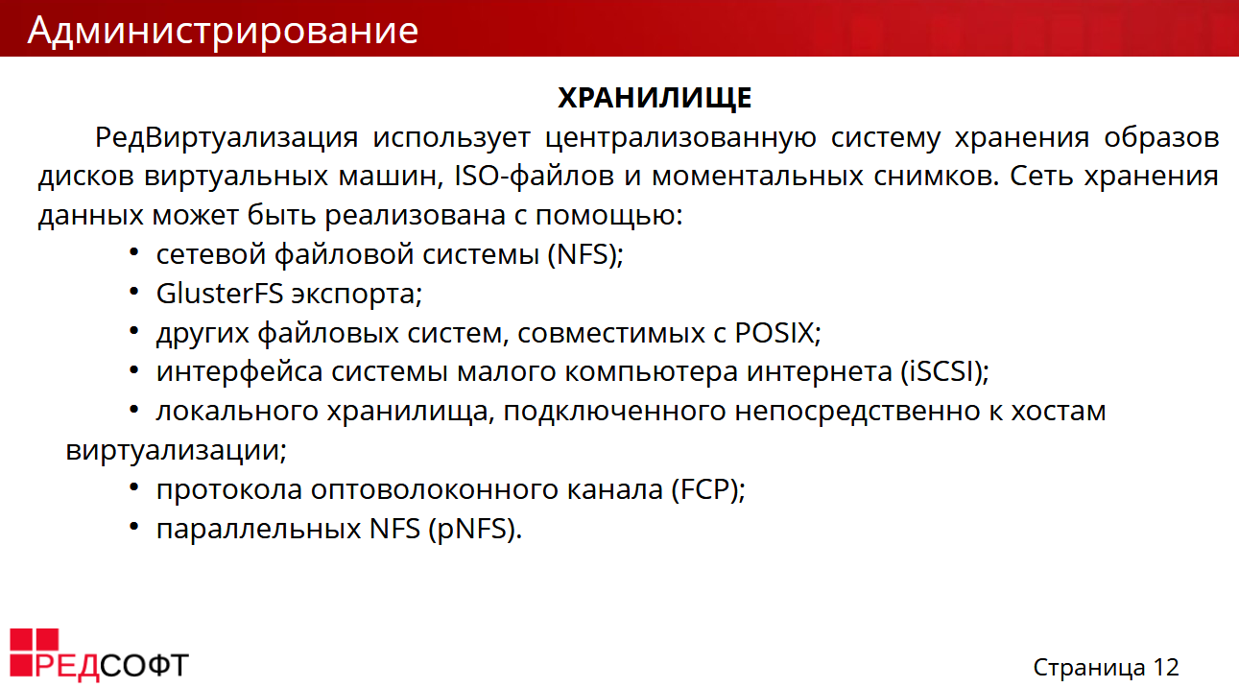
Домен хранения — это набор образов, имеющих общий интерфейс хранения. Домен хранения содержит полные образы шаблонов и виртуальных машин (включая моментальные снимки) или ISO-файлы.
Виртуальные машины с общим доменом хранения можно переносить между хостами, принадлежащими к одному кластеру.
РЕД Виртуализация поддерживает три типа хранения: NFS, iSCSI и FCP. В каждом типе имеется хост, известный как диспетчер пулов хранения (SPM), который управляет доступом между хостами и хранилищем. Хост SPM — это единственный хост, который имеет полный доступ в пуле хранения. SPM может изменять метаданные домена хранения и метаданные пула. Все остальные хосты могут получить доступ только к данным образа жесткого диска виртуальной машины.

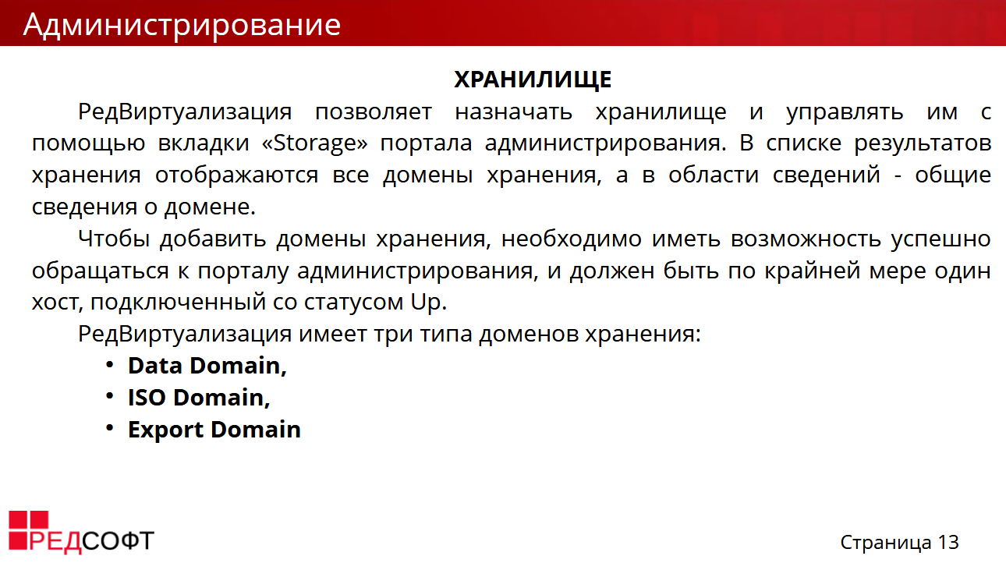
Настраивать домены хранения можно на вкладке Хранилище.
Всего можно выделить 3 основных типа доменов хранения: data, iso и export

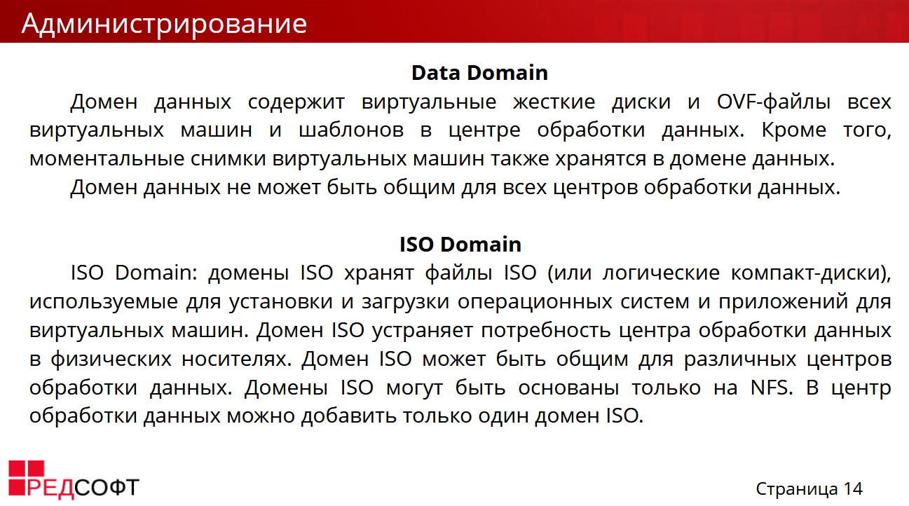
Data – содержит виртуальные жесткие диски, OVF-файлы и снимки. Данный домен не может быть общим для всех датацентров.
ISO – хранит файлы ISO используемые для установки ОС. Может быть общим для нескольних датацентров. Датацентр может иметь только один домен ISO.

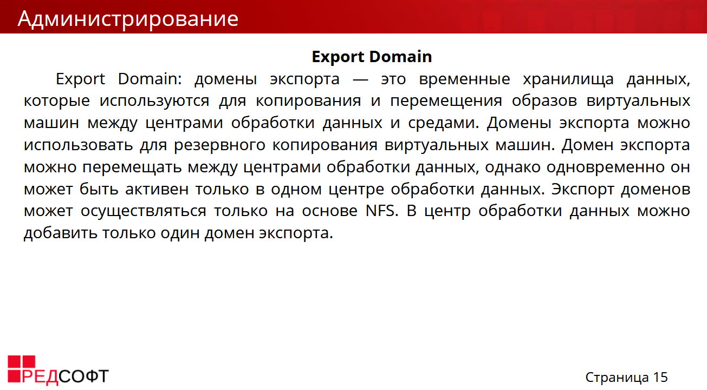
Export – временное хранилище используемое для копирования и перемещения образов ВМ между датацентрами. Так же могут использоваться для резервного копирования ВМ. Датацентр может содержать только 1 домен Export, но домен Export можно перемещать между датацентрами.

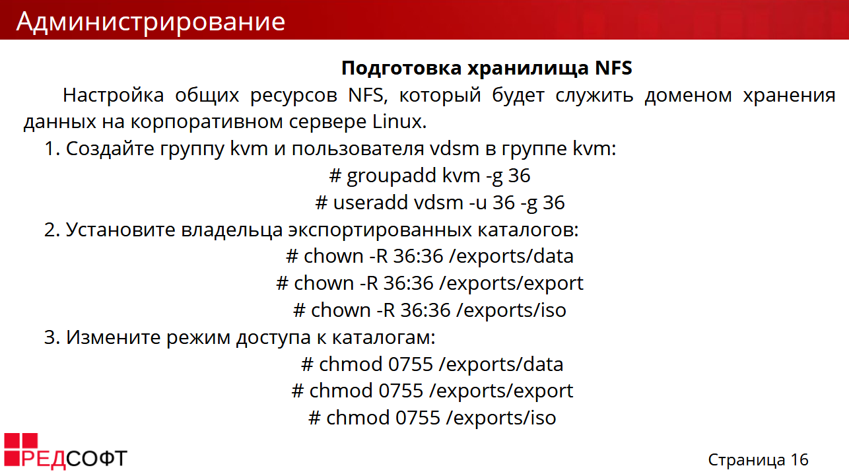
Для подготовки хранилища необходимо создать группу kvm и пользователя vdsm, после чего создать каталоги, которые будут служить доменами хранения и назначить им необходимые параметры – владельца, группу владельцев и права доступа.

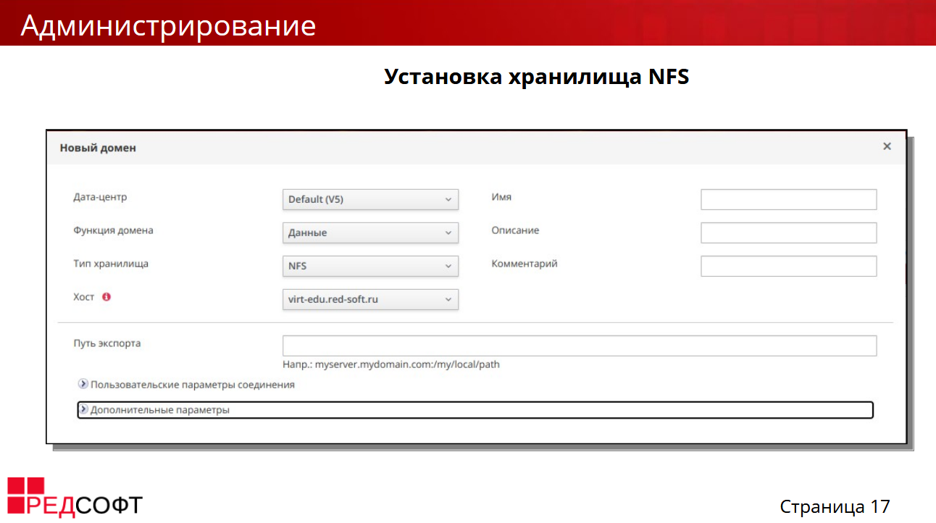
Созданные каталоги можно подключить на вкладке «Хранилища» - «Домены» при создании нового домена.

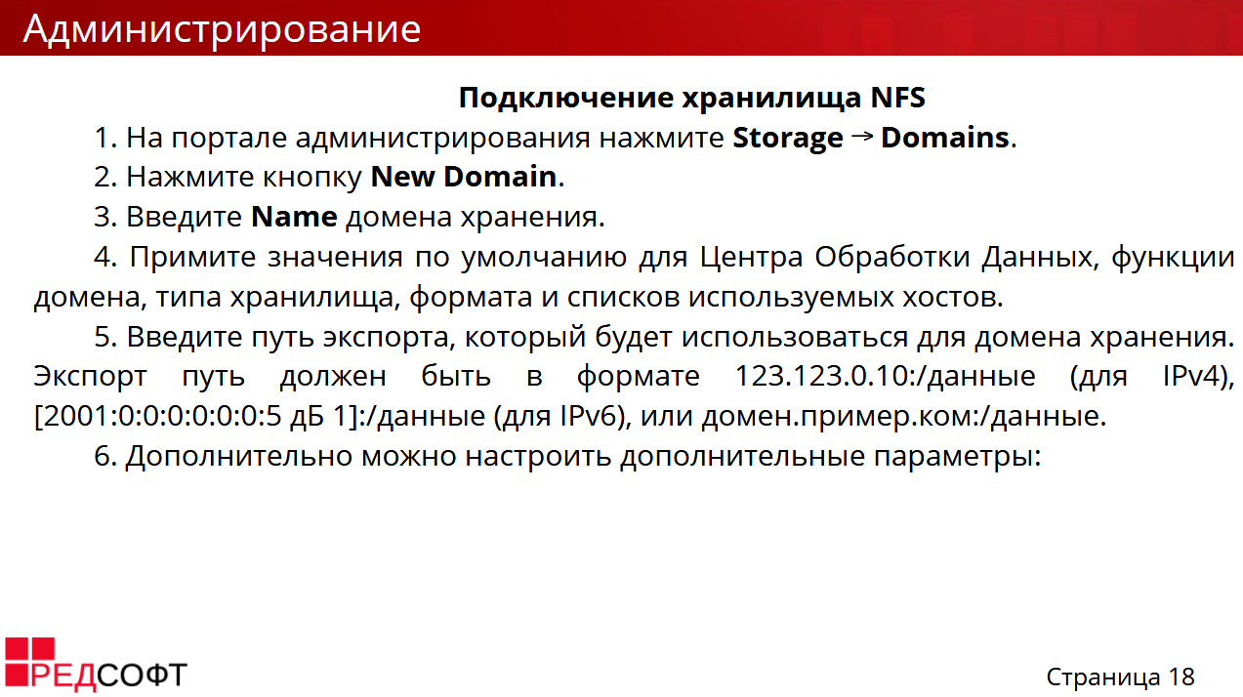
Порядок настройки хранилища в РЕД Виртуализации описан на слайде

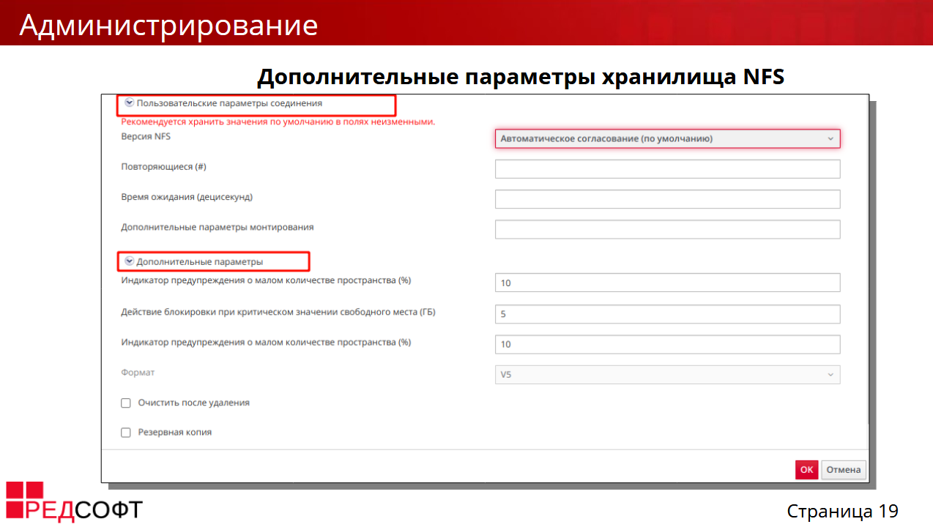
Поля настройки параметров домена хранения представлены на слайде.
Дополнительные параметры:
Индикатор предупреждения о малом количестве пространства. Если свободное пространство, доступное в домене хранения, меньше этого процента, пользователю отображаются и регистрируются предупреждающие сообщения.
Действие блокировки при критическом значении свободного места. Если свободное пространство, доступное в домене хранения, меньше этого значения, сообщения об ошибках отображаются пользователю и регистрируются в журнале. Любое новое действие, которое потребляет пространство, даже временно, будет заблокировано.
Очистка после удаления данный параметр можно изменить после создания домена, однако это не изменит свойство очистки после удаления для уже существующих дисков.

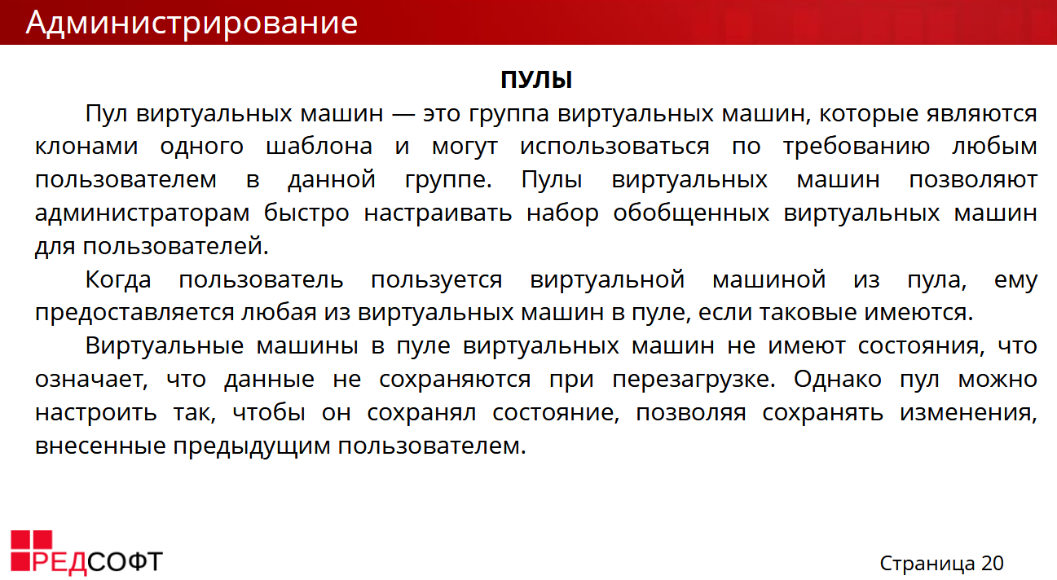
Пул виртуальных машин — это группа виртуальных машин, которые являются клонами одного шаблона и могут использоваться по требованию любым пользователем в данной группе. Пулы виртуальных машин позволяют администраторам быстро настраивать набор обобщенных виртуальных машин для пользователей.
Пользователи получают доступ к пулу виртуальных машин, выбирая виртуальную машину из пула. Когда пользователь выбирает виртуальную машину из пула, ему предоставляется любая из виртуальных машин в пуле, если они доступны. Эта виртуальная машина будет иметь ту же операционную систему и конфигурацию, что и шаблон, на котором был основан пул, но пользователи могут не получать одну и ту же ВМ из пула каждый раз, когда они используют виртуальную машину. Пользователи также могут использовать несколько виртуальных машин из одного пула виртуальных машин в зависимости от конфигурации этого пула.
Виртуальные машины в пуле виртуальных машин не сохраняют состояние, что означает, что данные не сохраняются при перезагрузке. Однако пул можно настроить так, чтобы он сохранял состояние, позволяя сохранять изменения, внесенные предыдущим пользователем.
Примечание. Виртуальные машины, взятые из пула, не остаются без состояния при доступе с портала администрирования. Это связано с тем, что администраторы должны иметь возможность при необходимости записывать изменения на диск.
Виртуальные машины в пуле запускаются, когда пользователь их использует, и выключаются, когда пользователь завершает работу. Однако пулы виртуальных машин также могут содержать предварительно запущенные виртуальные машины. Предварительно запущенные виртуальные машины находятся в активном состоянии и простаивают до тех пор, пока ими не воспользуется пользователь. Это позволяет пользователям начать использовать такие виртуальные машины немедленно, но из-за простоя эти виртуальные машины будут потреблять системные ресурсы, даже если они не используются.

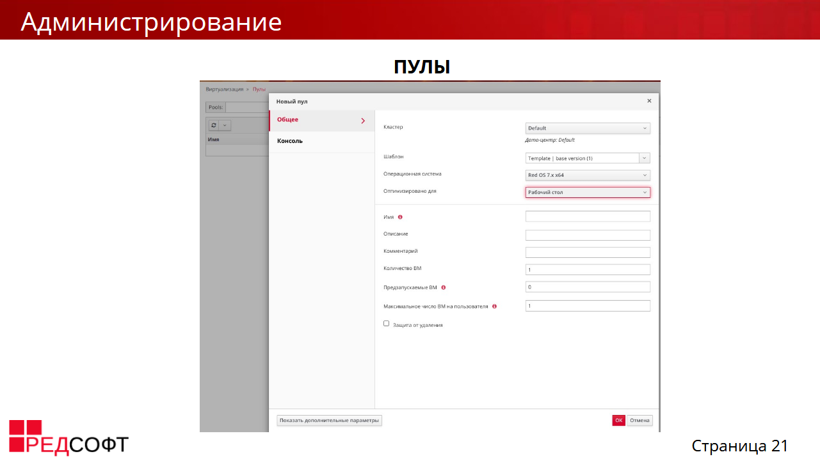
По большей части – процесс создания пула аналогичен созданию ВМ

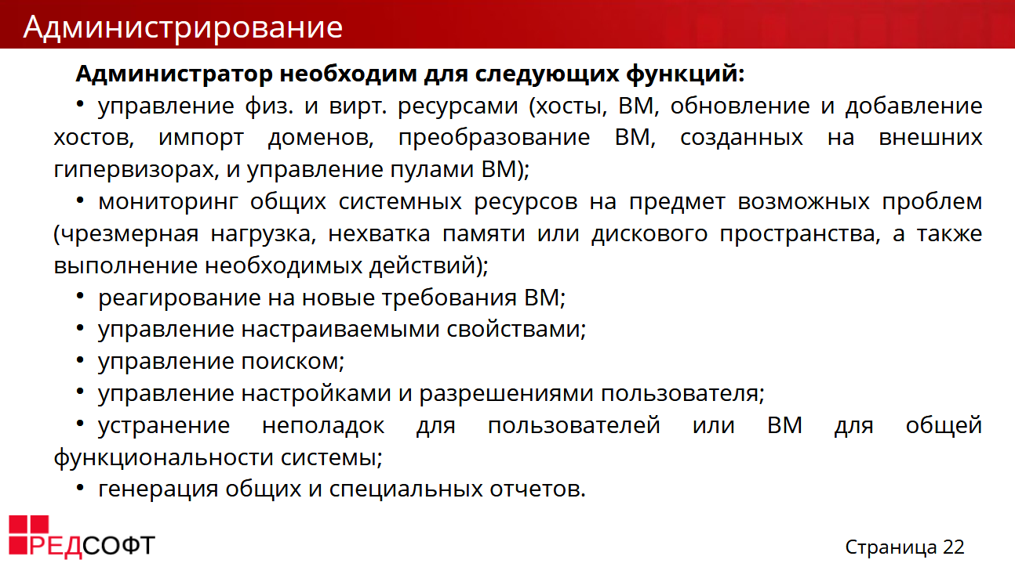
РЕД Виртуализация предоставляет ряд предварительно настроенных ролей, от администратора с общесистемными разрешениями до конечного пользователя с доступом к одной ВМ. Несмотря на то, что вы не можете изменить роли по умолчанию, вы можете клонировать и настраивать их, а также создавать новые роли в соответствии с вашими требованиями.
В РЕД Виртуализации существует два типа ролей:
• роль администратора - предоставляет доступ к Порталу администратора для управления физическими и виртуальными ресурсами. Роль администратора предоставляет разрешения на выполнение действий на портале виртуальных машин. Однако это не имеет никакого отношения к тому, что пользователь может видеть на портале виртуальных машин.
• роль пользователя - имеет доступ к Порталу виртуальных машин для управления и контроля доступа к виртуальным машинам и шаблонам. Роль пользователя определяет, что пользователь может видеть на портале виртуальных машин. Разрешения, предоставленные пользователю с ролью администратора, отражаются в действиях, доступных этому пользователю на портале виртуальных машин.

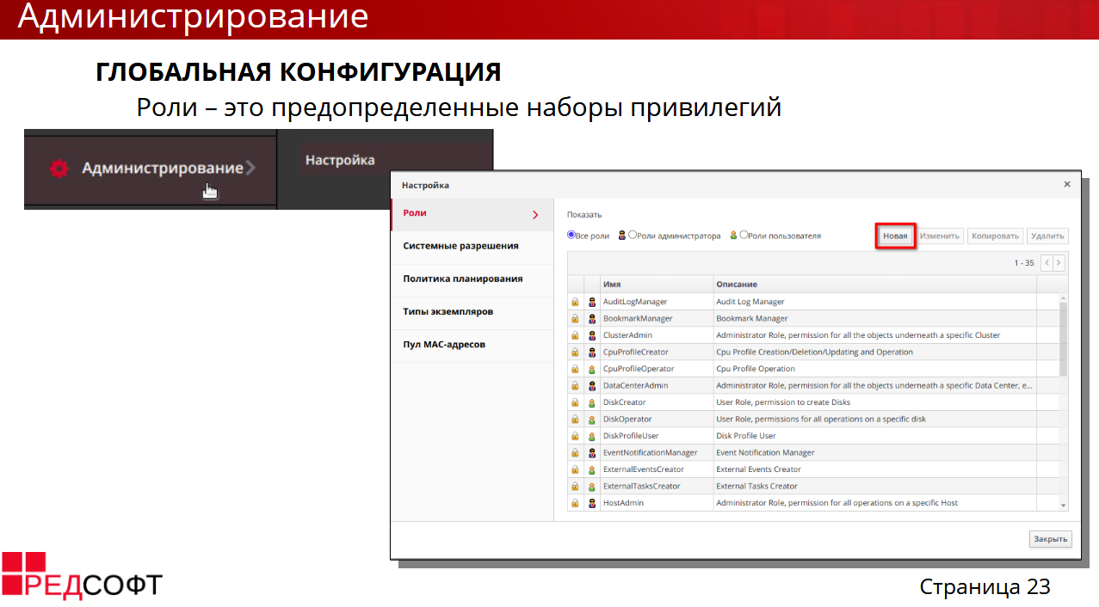
Настраиваются роли на вкладке «Администрирование» - «Настройка»

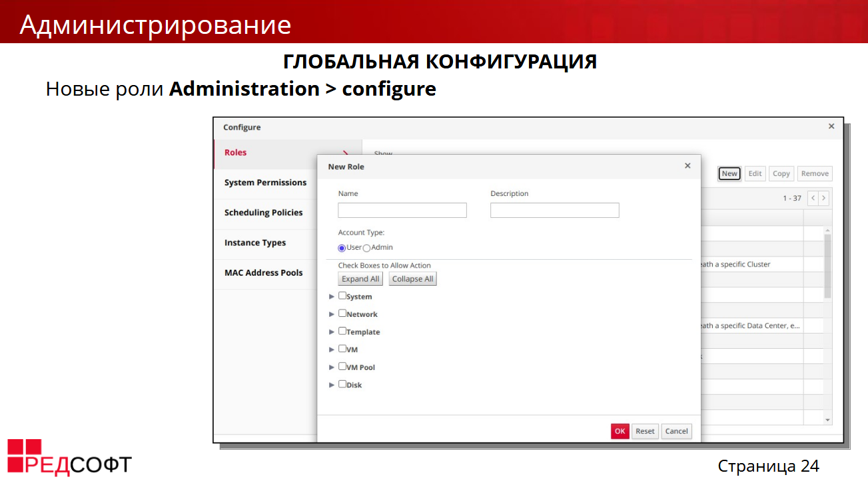
Для новой роли можно задать имя и описание, а также назначить разрешенные действия.
Роли и разрешения — это свойства пользователя. Многоуровневое администрирование обеспечивает детализированную иерархию разрешений. Например, администратор центра обработки данных имеет разрешения на управление всеми объектами в центре обработки данных, а администратор хоста имеет права системного администратора для одного физического хоста. Так же один пользователь может иметь разрешения на использование одной виртуальной машины, но не может вносить какие-либо изменения в конфигурации виртуальной машины, в то время как другому пользователю могут быть назначены системные разрешения для внесения изменений в виртуальную машину.

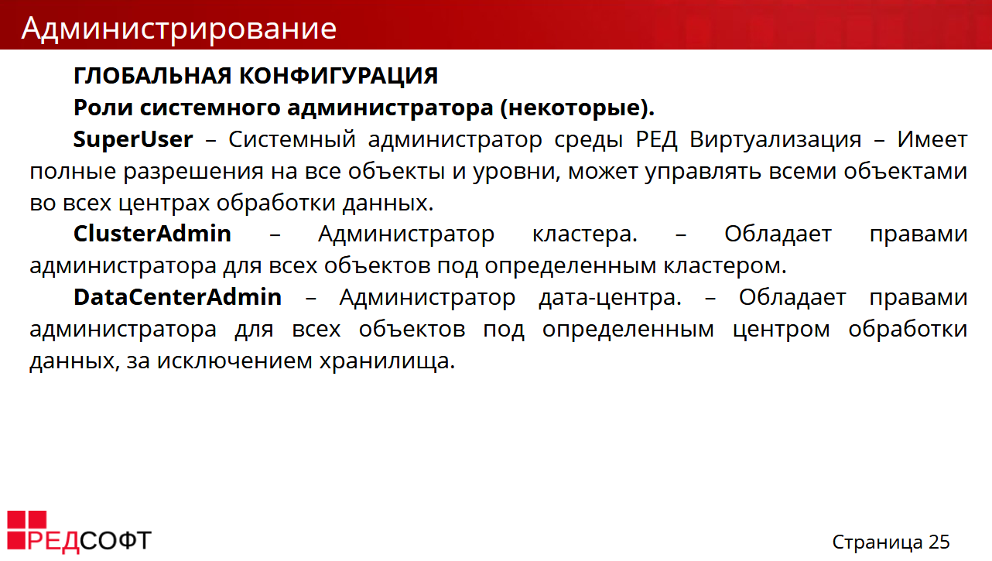
На слайде представлены роли системного администратора.
Не используйте администратора сервера каталогов в качестве администратора РЕД Виртуализации. Создайте пользователя на сервере каталогов специально для использования в качестве администратора РЕД Виртуализации.
Более подробную информацию о существующих ролях можно найти в документации.

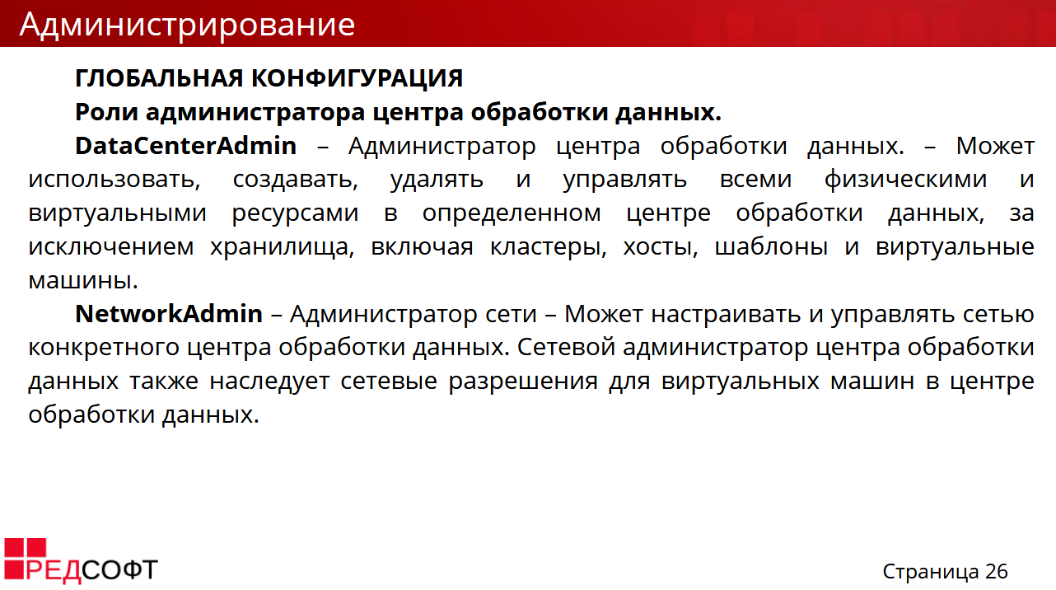

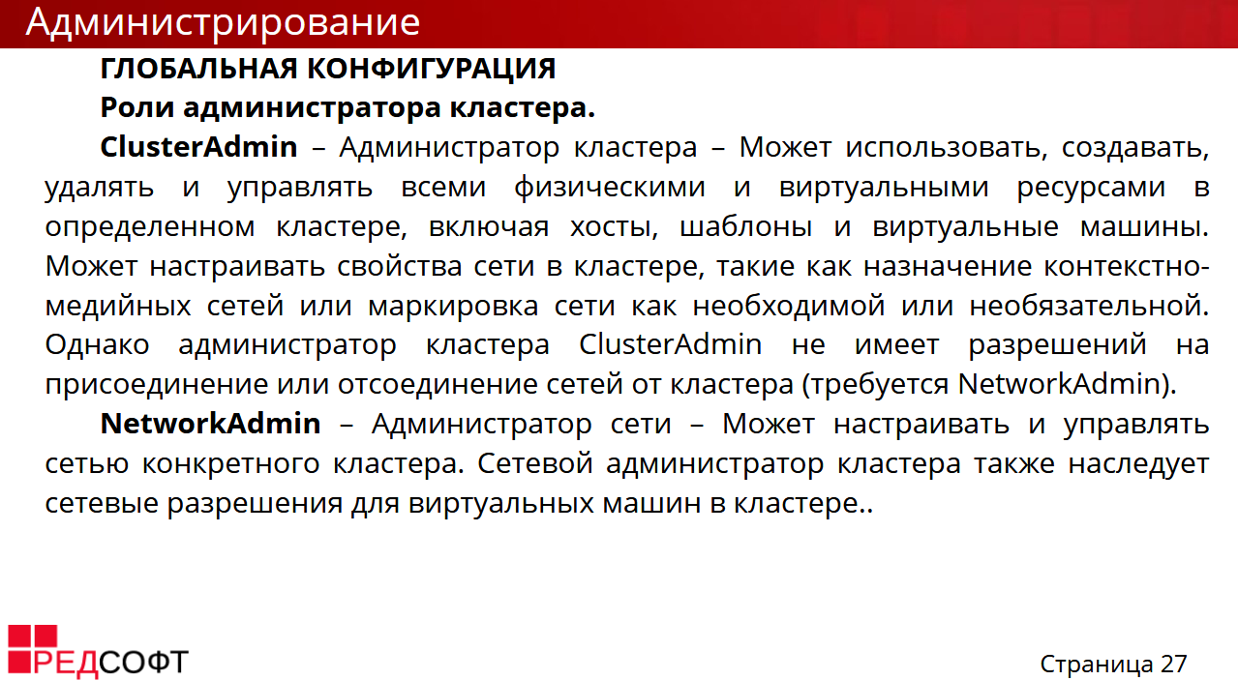

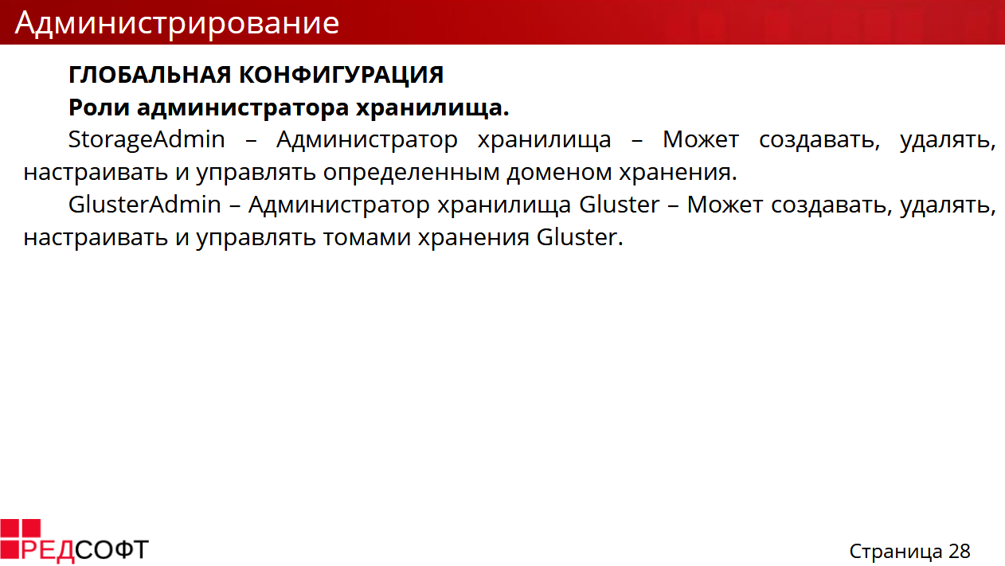

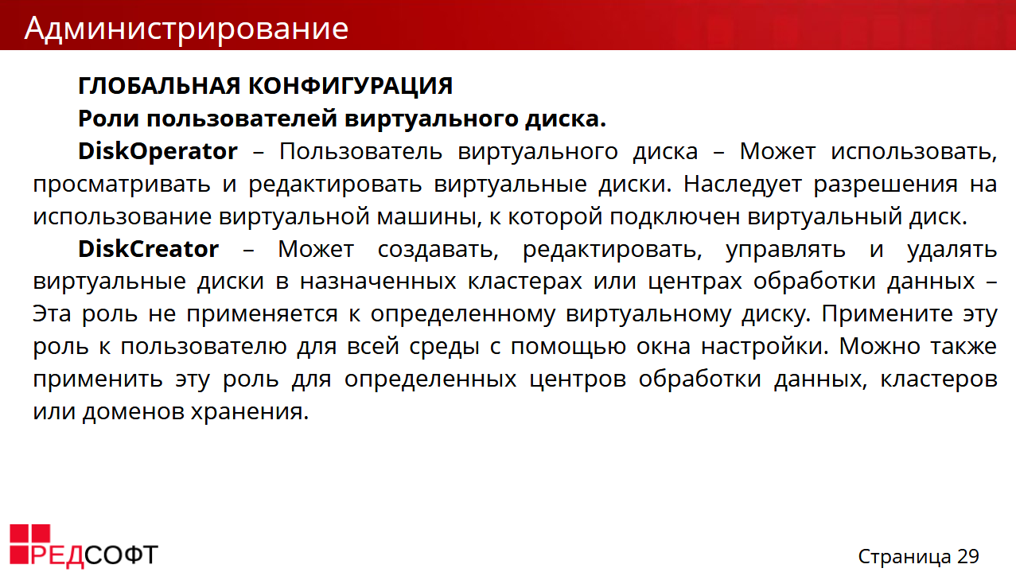

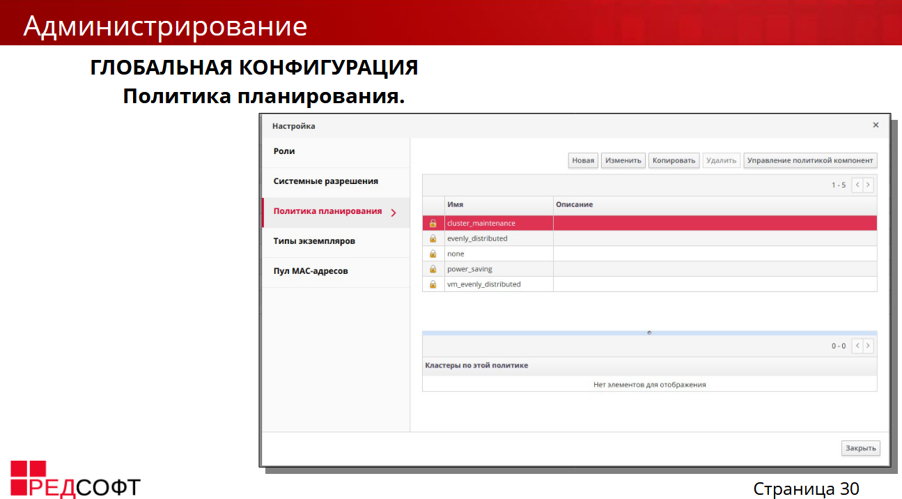
Политика планирования — это набор правил, определяющих логику распределения виртуальных машин между хостами в кластере. Политики планирования определяют эту логику с помощью комбинации фильтров, оценок и политики балансировки нагрузки.
Политики планирования настраиваются в «Администрирование» - «Настройка».
РЕД Виртуализация предоставляет пять политик планирования по умолчанию: None, Evenly_Distributed, VM_Evenly_Distributed, Power_Saving и Cluster_Maintenance. Вы также можете создать новые политики планирования, обеспечивающие более точный контроль над распределением виртуальных машин. Независимо от политики планирования, виртуальная машина не запускается на хосте с перегруженным процессором. По умолчанию, ЦП хоста считается перегруженным, если он имеет нагрузку более 80% в течение 5 минут, но эти значения можно изменить с помощью политик планирования.

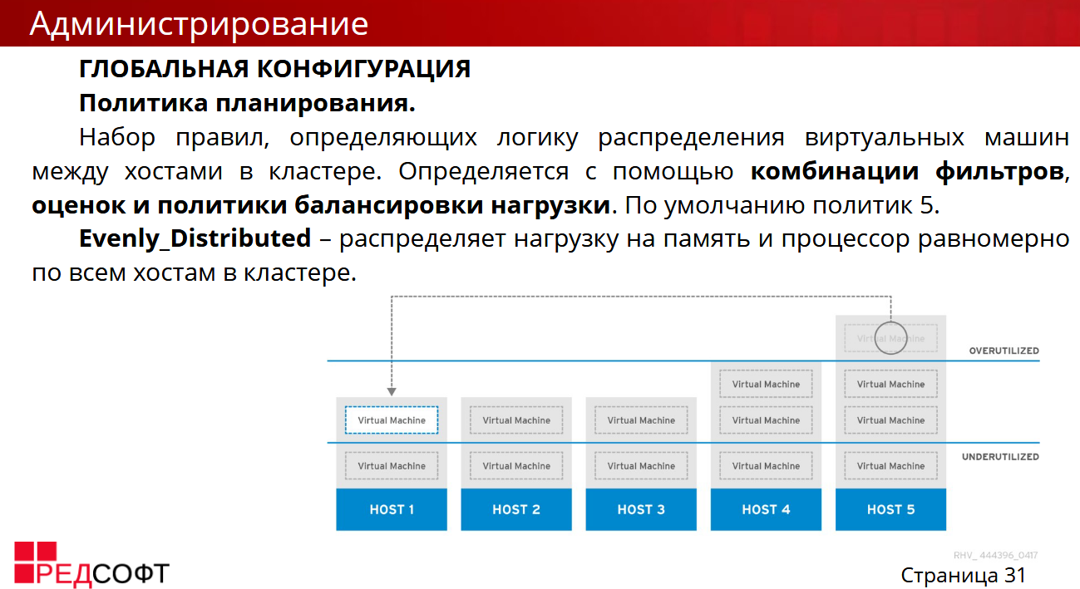
Политика планирования Evenly_Distributed равномерно распределяет нагрузку на память и ЦП между всеми хостами в кластере. Дополнительные виртуальные машины, подключенные к узлу, не запустятся, если этот узел достиг пороговых значений данной политики планирования.

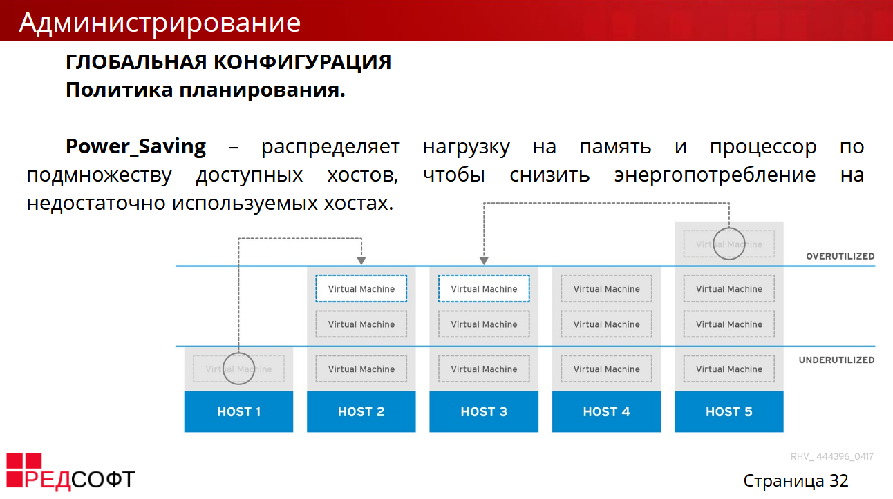
Политика планирования Power_Saving распределяет нагрузку на память и ЦП по подмножеству доступных хостов, чтобы снизить энергопотребление на недостаточно загруженных хостах. Хосты с загрузкой ЦП ниже минимального значения использования в течение времени, превышающего определенный интервал, перенесут все виртуальные машины на другие хосты, чтобы их можно было отключить. Дополнительные виртуальные машины, подключенные к узлу, не запустятся, если этот узел достиг максимального заданного значения загрузки

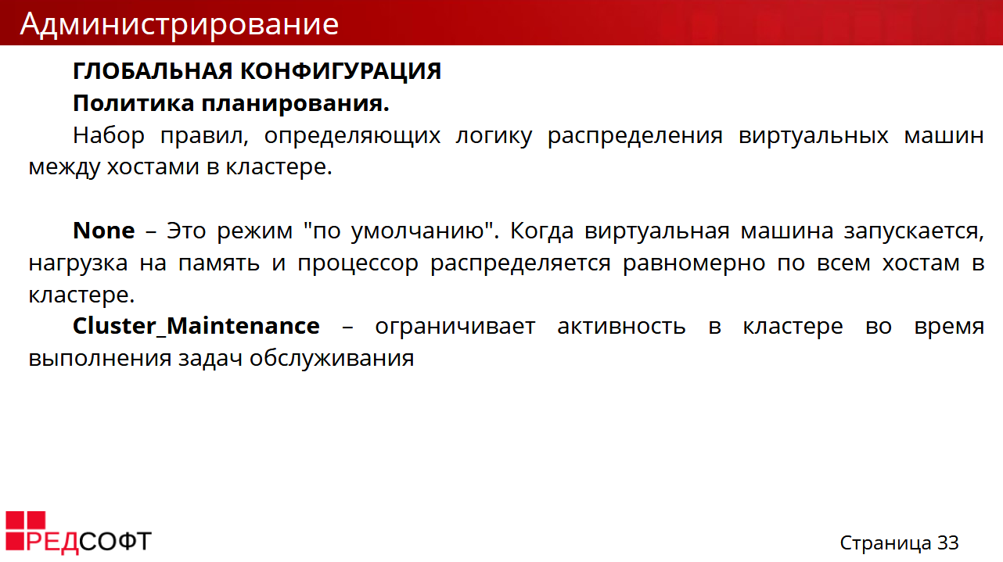
Политика планирования None отключает балансировку нагрузки или распределение мощности между хостами для уже запущенных виртуальных машин. Это режим «по умолчанию». Когда виртуальная машина запускается, нагрузка на память и ЦП распределяется равномерно между всеми хостами в кластере. Дополнительные виртуальные машины, подключенные к хосту, не запустятся, если этот хост достиг пороговых значений данной политики планирования.
Политика планирования Cluster_Maintenance ограничивает активность в кластере во время задач обслуживания. Нельзя запускать новые виртуальные машины, кроме высокодоступных виртуальных машин. Если произойдет сбой узла, виртуальные машины высокой доступности будут перезапущены должным образом, и любая виртуальная машина сможет мигрировать.

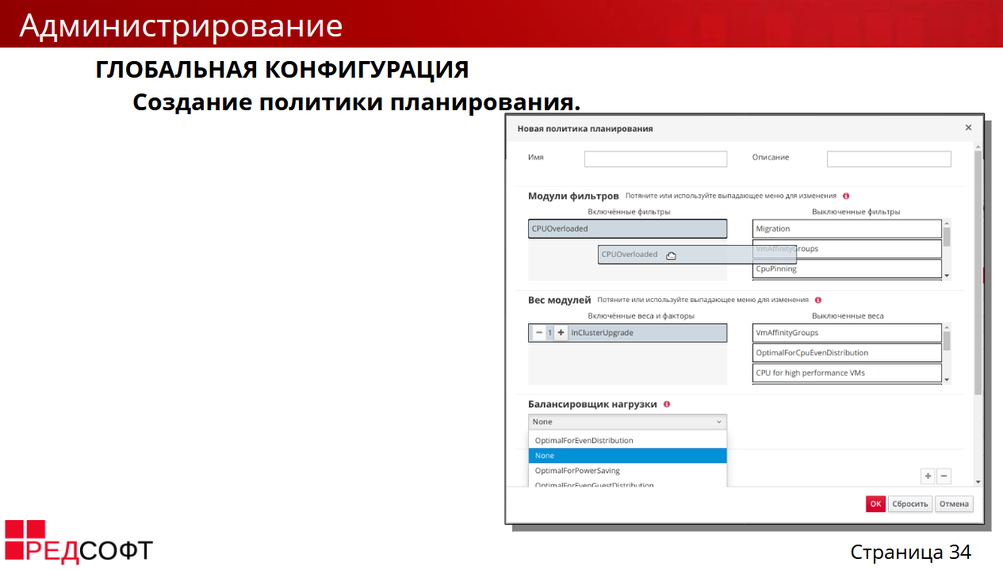
При создании собственной политики планирования необходимо добавить модули фильтров и вес модулей.
Модули фильтров – это набор фильтров для управления хостами, на которых может работать виртуальная машина в кластере. Включение фильтра позволит отфильтровать хосты, которые не соответствуют заданным условиям.
Вес фильтров - набор инструментов для управления относительным приоритетом факторов, учитываемых при определении хостов в кластере, на которых может работать виртуальная машина.

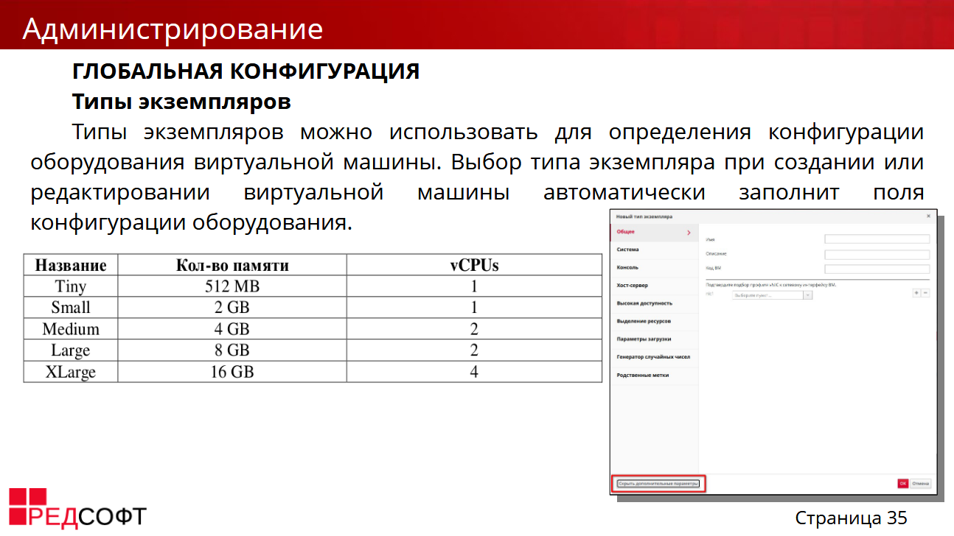
Типы экземпляров можно использовать для определения конфигурации оборудования виртуальной машины. Выбор типа экземпляра при создании или редактировании виртуальной машины автоматически заполнит поля конфигурации оборудования. Это позволяет пользователям создавать несколько виртуальных машин с одинаковой конфигурацией оборудования без необходимости вручную заполнять каждое поле.
Создать свой экземпляр можно в «Администрирование» - «Настройка» - «Типы экземпляров»

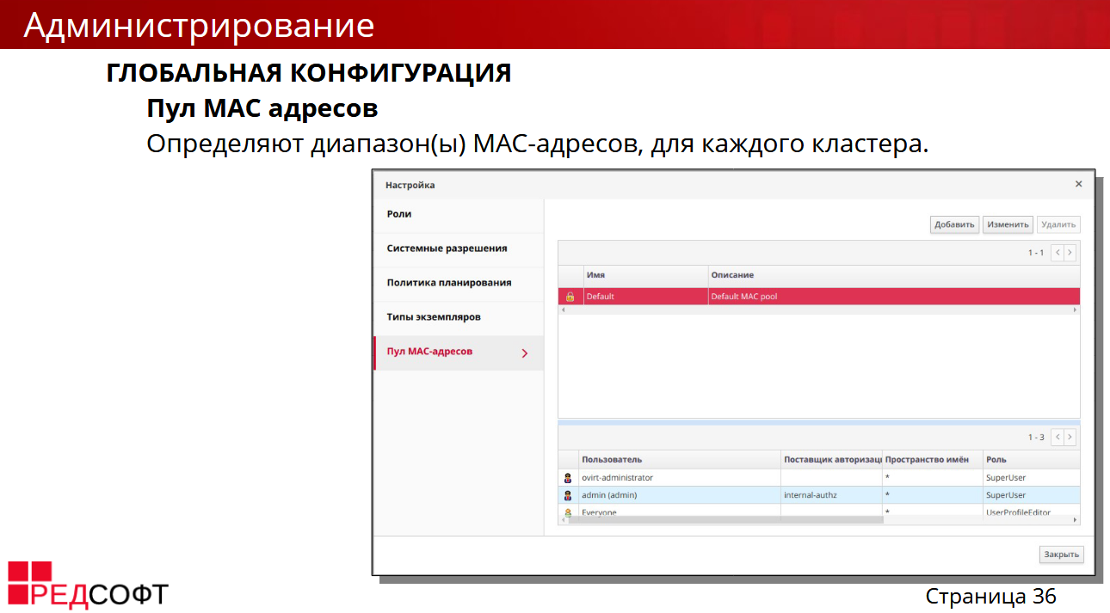
Пулы MAC-адресов определяют диапазон(ы) MAC-адресов, выделенных для каждого кластера. Используя пулы MAC-адресов, РЕД Виртуализация может автоматически генерировать и назначать MAC-адреса новым виртуальным сетевым устройствам, что помогает предотвратить дублирование MAC-адресов.
Один и тот же пул MAC-адресов может использоваться несколькими кластерами, но каждому кластеру назначен один пул MAC-адресов. Пул MAC-адресов по умолчанию создается РЕД Виртуализацией и используется, если другой пул MAC-адресов не назначен.
Пулы МАС-адресов настраиваются в «Администрирование» - «Настройка» - «Пулы МАС-адресов»

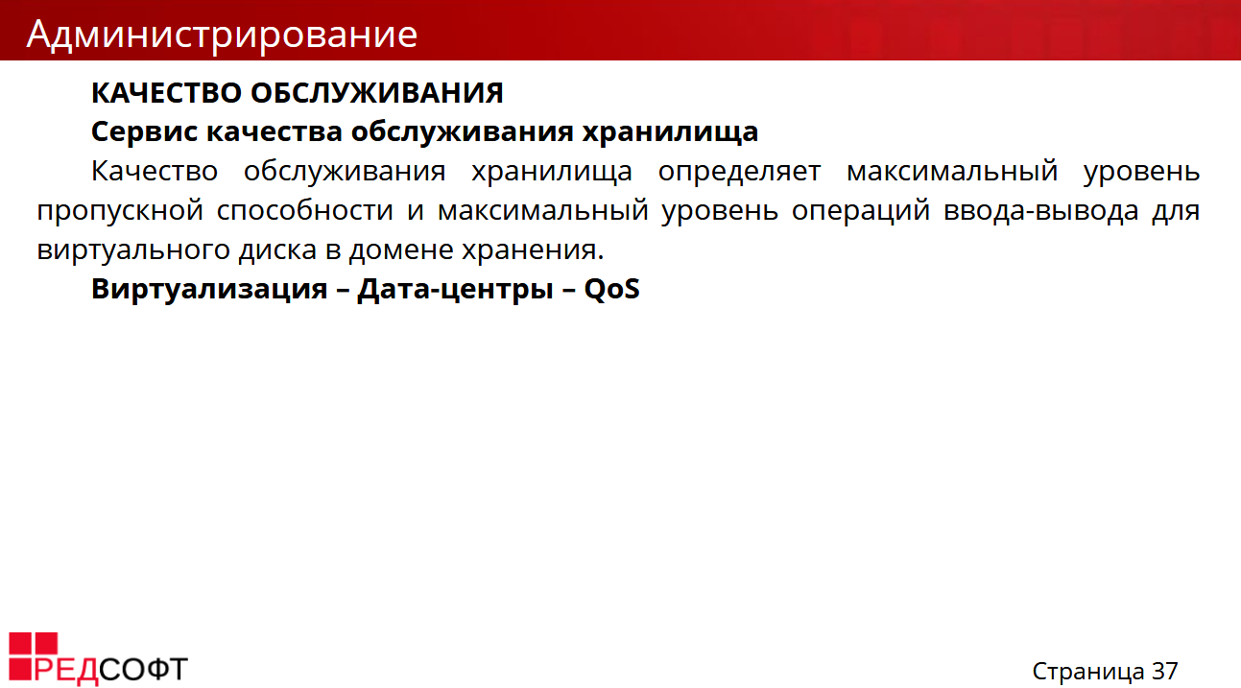
РЕД Виртуализация позволяет определять записи качества обслуживания, которые обеспечивают детальный контроль над уровнем входных и выходных данных, обработки и сетевых возможностей, к которым могут получить доступ ресурсы в вашей среде. Записи качества обслуживания определяются на уровне центра обработки данных и назначаются профилям, созданным в кластерах и доменах хранения. Затем профили назначаются отдельным ресурсам в кластерах и доменах хранения, где данные профили были созданы.
Настройка QoS выполняется в «Виртуализация» - «Дата-центры» - выберите датацентр - «QoS»
Качество обслуживания хранилища определяет максимальный уровень пропускной способности и максимальный уровень операций ввода-вывода для виртуального диска в домене хранения. Назначение качества обслуживания хранилища для виртуального диска позволяет точно настроить производительность доменов хранения и предотвратить влияние операций хранения, связанных с одним виртуальным диском, на возможности хранения, доступные для других виртуальных дисков, размещенных в том же домене хранения.
Качество обслуживания сети виртуальных машин — это функция, которая позволяет создавать профили для ограничения как входящего, так и исходящего трафика отдельных контроллеров виртуального сетевого интерфейса (vNIC). С помощью этой функции можно ограничить пропускную способность на нескольких уровнях, контролируя потребление сетевых ресурсов.
Качество обслуживания сети хоста позволяет настраивать сети на хосте, чтобы обеспечить управление сетевым трафиком через физические интерфейсы. Качество обслуживания хост-сети позволяет точно настроить производительность сети, контролируя потребление сетевых ресурсов на одном и том же контроллере физического сетевого интерфейса. Это помогает предотвратить ситуации, когда одна сеть приводит к тому, что другие сети, подключенные к тому же контроллеру физического сетевого интерфейса, больше не работают из-за интенсивного трафика. Благодаря настройке качества обслуживания хост-сети, эти сети теперь могут работать на одном контроллере физического сетевого интерфейса без проблем с перегрузкой.
Качество обслуживания ЦП определяет максимальный объем вычислительных возможностей, к которым виртуальная машина может получить доступ на хосте, на котором она работает, выраженный в процентах от общей вычислительной мощности, доступной этому хосту. Назначение качества обслуживания ЦП для виртуальной машины позволяет предотвратить влияние рабочей нагрузки на одной виртуальной машине в кластере на ресурсы обработки, доступные другим виртуальным машинам в этом кластере.


Шаблон — это копия виртуальной машины, которую вы можете использовать для упрощения последующего многократного создания похожих виртуальных машин. Шаблоны фиксируют конфигурацию программного обеспечения, оборудования и программного обеспечения, установленного на виртуальной машине, на которой основан шаблон. Виртуальная машина, на которой основан шаблон, называется исходной виртуальной машиной.
Когда вы создаете шаблон на основе виртуальной машины, создается копия диска виртуальной машины, доступная только для чтения. Этот доступный только для чтения диск становится базовым образом диска для нового шаблона и любых виртуальных машин, созданных на основе этого шаблона. Таким образом, шаблон не может быть удален, пока в среде существуют виртуальные машины, созданные на основе шаблона.
Для создания шаблона выполните следующие действия:
1. Нажмите Виртуализация - Виртуальные машины и выберите исходную виртуальную машину.
2. Убедитесь, что виртуальная машина выключена и находится в состоянии Down.
3. Нажмите More Actions, затем щелкните Создать шаблон.
Виртуальные машины, созданные на основе шаблона, используют тот же тип сетевой карты и драйвера, что и исходная виртуальная машина, но им назначаются отдельные уникальные MAC-адреса. Вы можете создать виртуальную машину прямо из Виртуализация - Шаблоны, а также из Виртуализация - Виртуальные машины. В Виртуализация - Шаблоны, выберите нужный шаблон и нажмите Новая ВМ.
При создании ВМ из шаблона («Виртуализация» - «Шаблоны» - выбираем шаблон – «Новая ВМ») перейдите на вкладку «Выделение ресурсов». На данной вкладке есть параметр «Выделение хранилища».
Тонкое хранилище – означает, что хранилище из шаблона берется за основу, а изменения пишутся в отдельный файл, по примеру инкрементной копии.
Клонирование хранилища – означает, что само хранилище будет скопировано из шаблона.
Рассмотрим пример. Создадим 2 ВМ из одного шаблона – одну с тонким хранилищем, другую с клонированным. Результаты на картинке ниже.
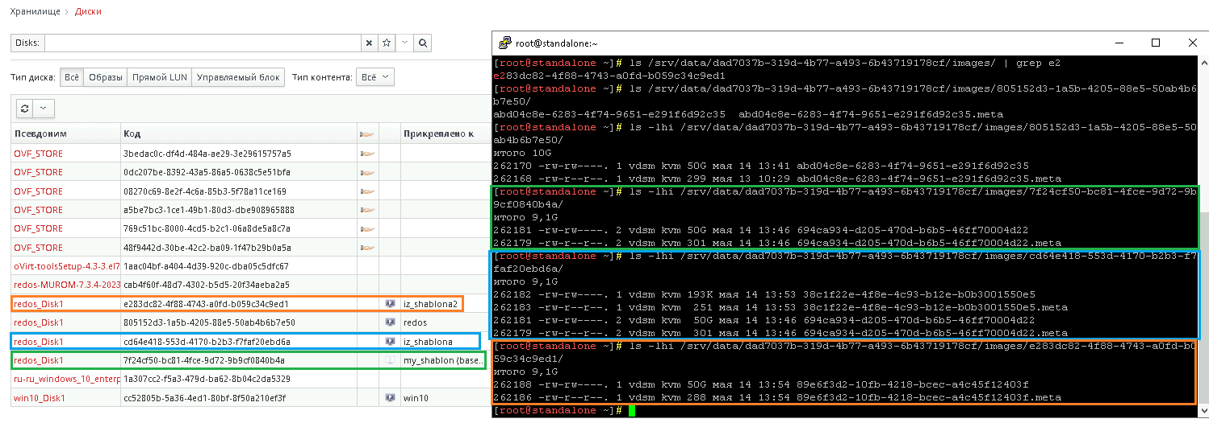
Зеленым -выделен шаблон, обратите внимание, что количество имен у файла 2 – это потому что при создании ВМ из шаблона (ВМ iz_shablona) было выбрано тонкое хранилище. Таким образом хранилище из шаблона берется за основу, а изменения пишутся в отдельный файл, по примеру инкрементной копии. Шаблон нельзя будет удалить, пока существуют такие ВМ привязанные к нему
ВМ iz_shablona2 была создана с клонированием хранилища из шаблона. В данном случае само хранилище было просто скопировано из шаблона. Сам шаблон при этом можно будет удалить (при отсутствии других ВМ, зависящих от него с установленным тонким хранилищем)

